安装前关闭WiFi和杀毒软件

（图片上方文字为本图片解释文字）

打开控制面板

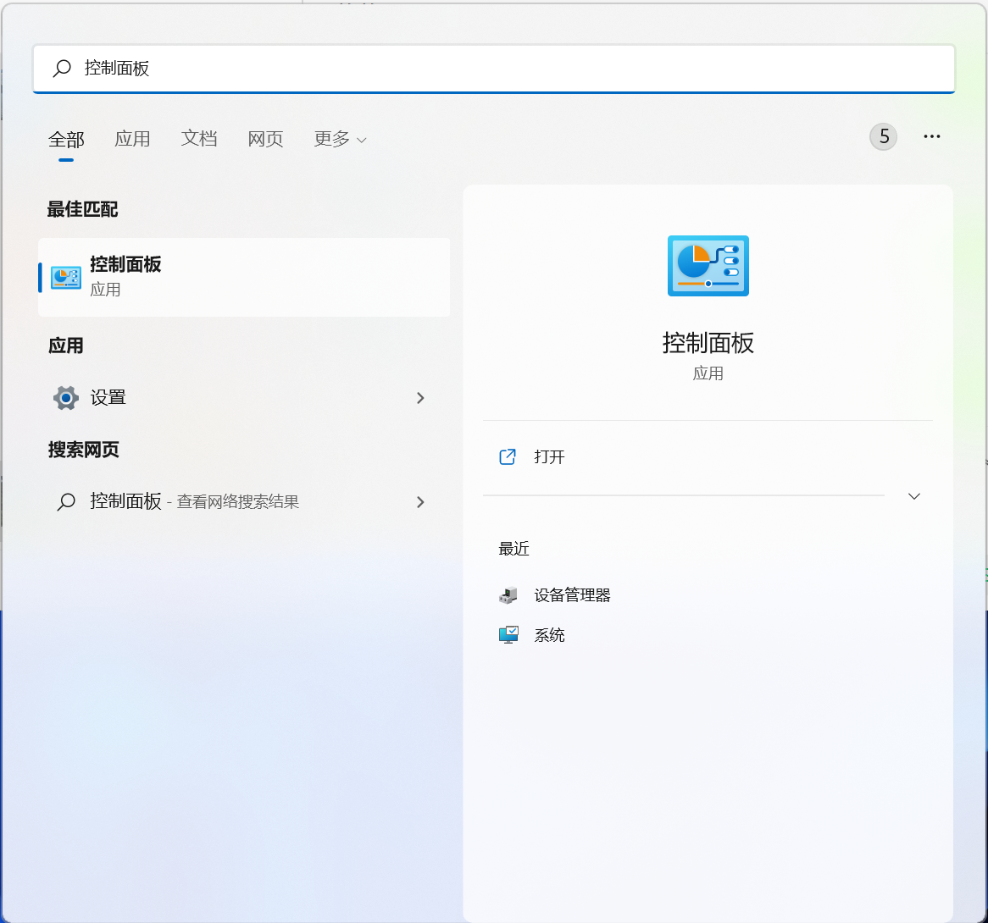

查看方式选“类别”，点击“系统和安全”

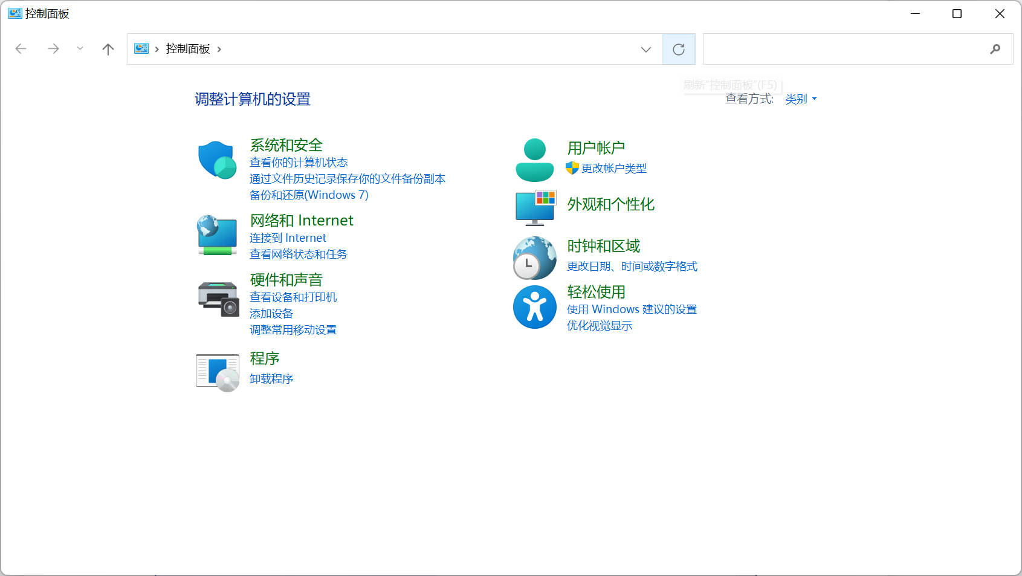

点击“Windows Defender防火墙”

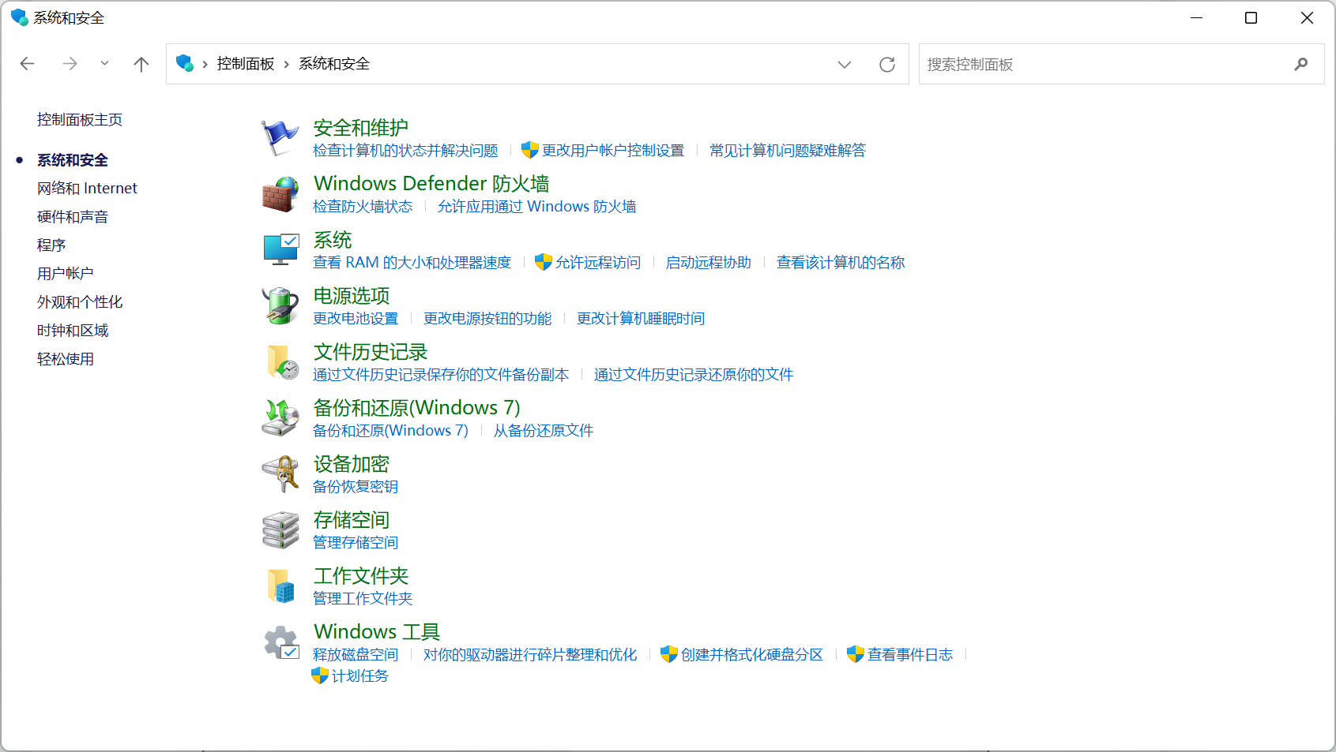

左侧选择“启用或关闭Windows Defender防火墙”

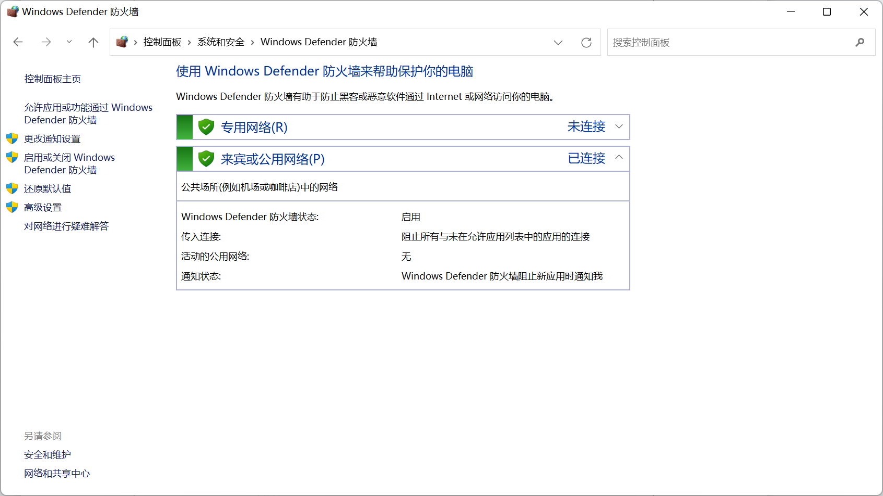

两个选项均点击关闭选项

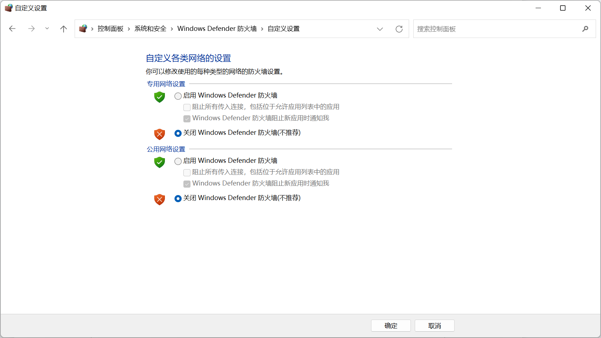

返回控制面板主页，查看方式处选择大图标，选择（3，3）程序和功能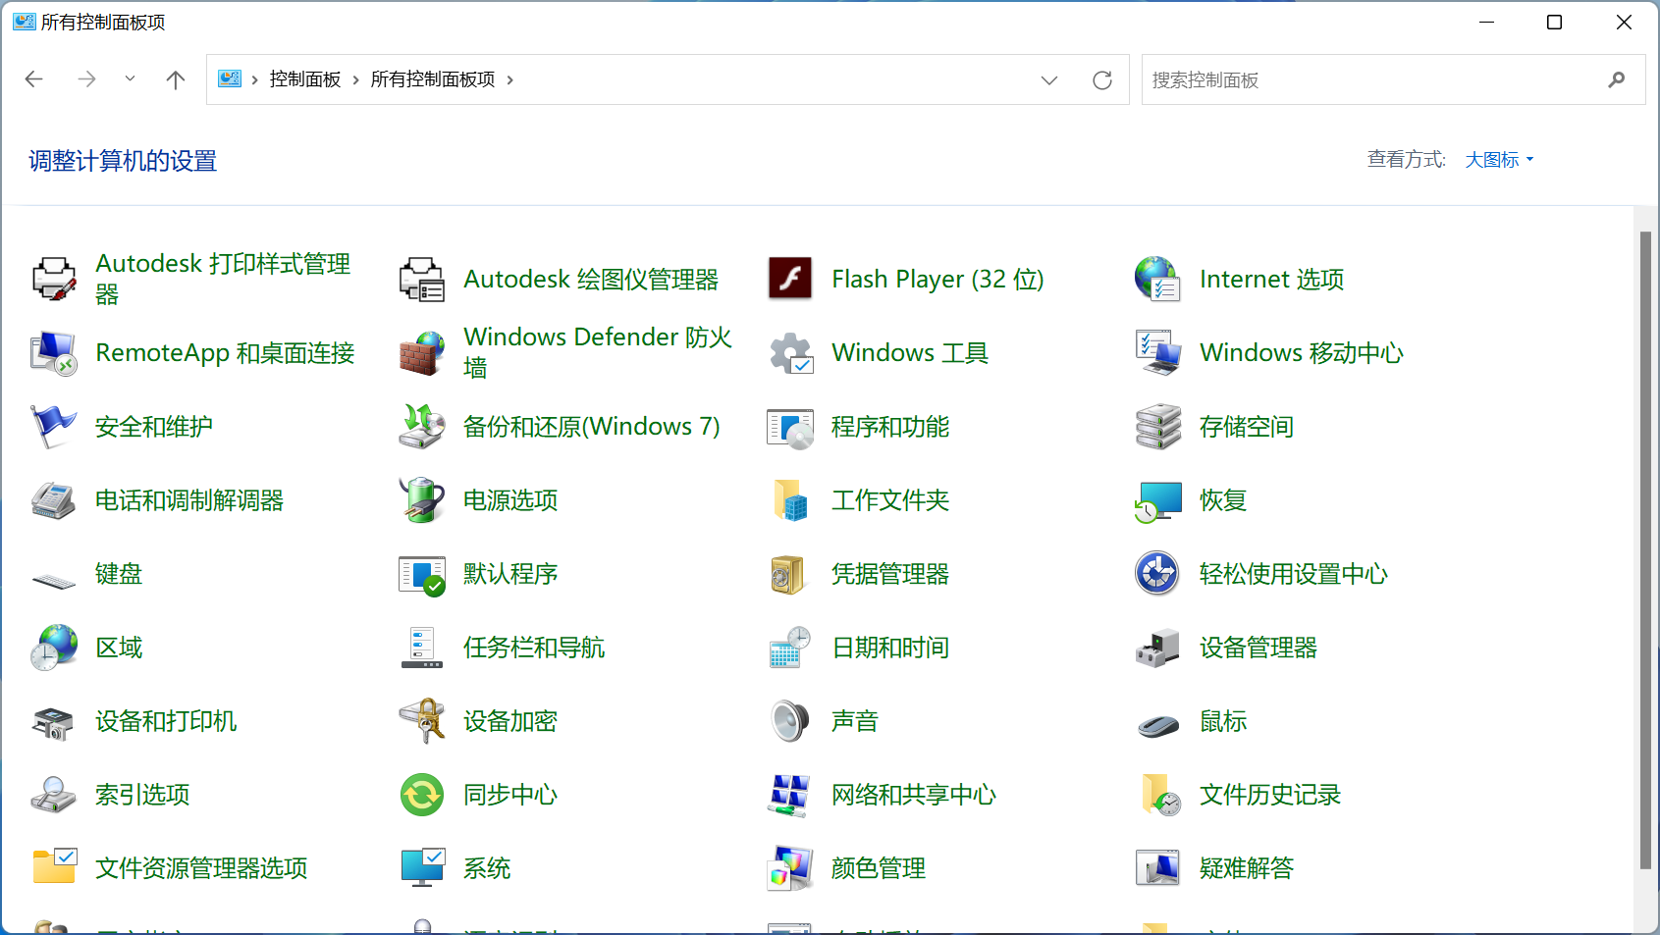

左侧选择启用或关闭Windows功能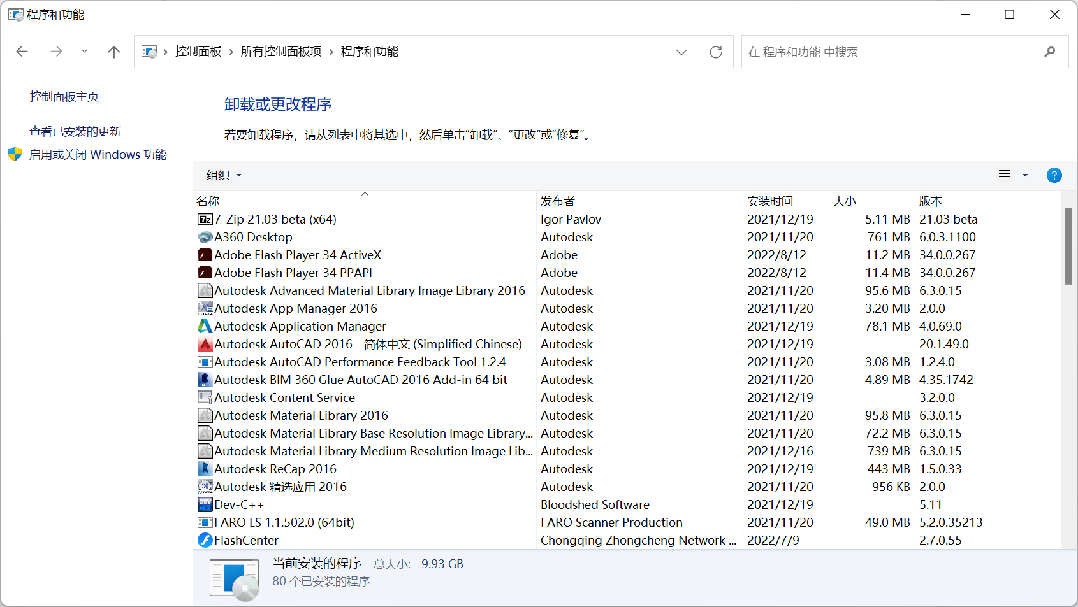

弹出界面中确定蓝色部分是启动的，点击确定

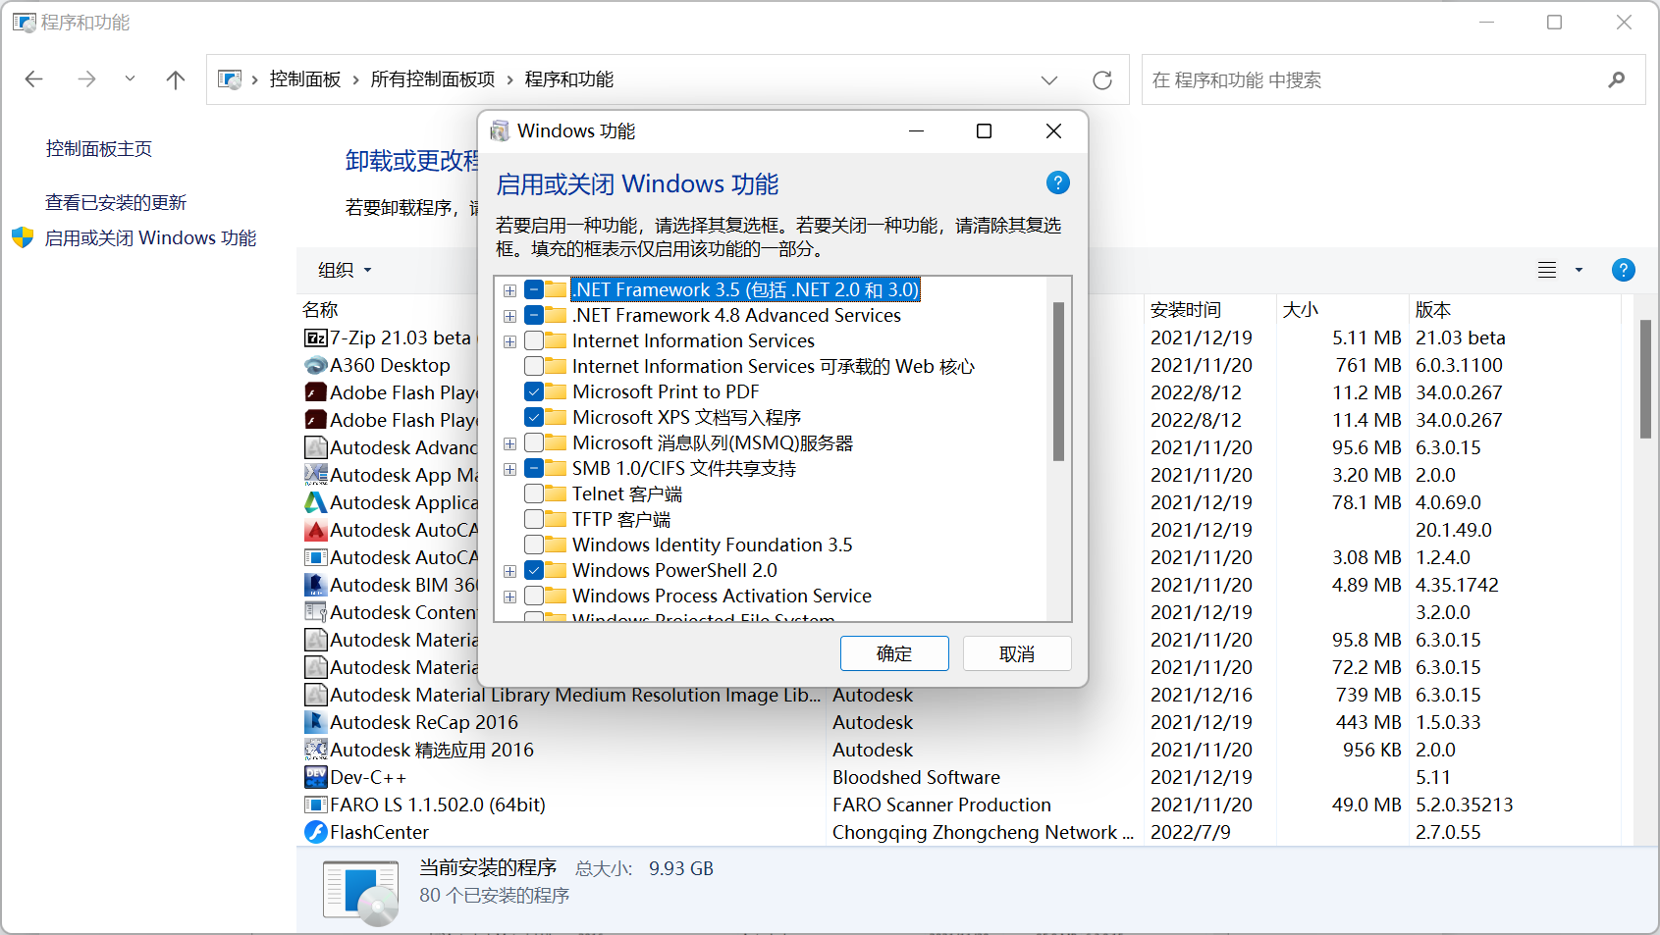

找到之前下载的文件夹，打开第一个文件

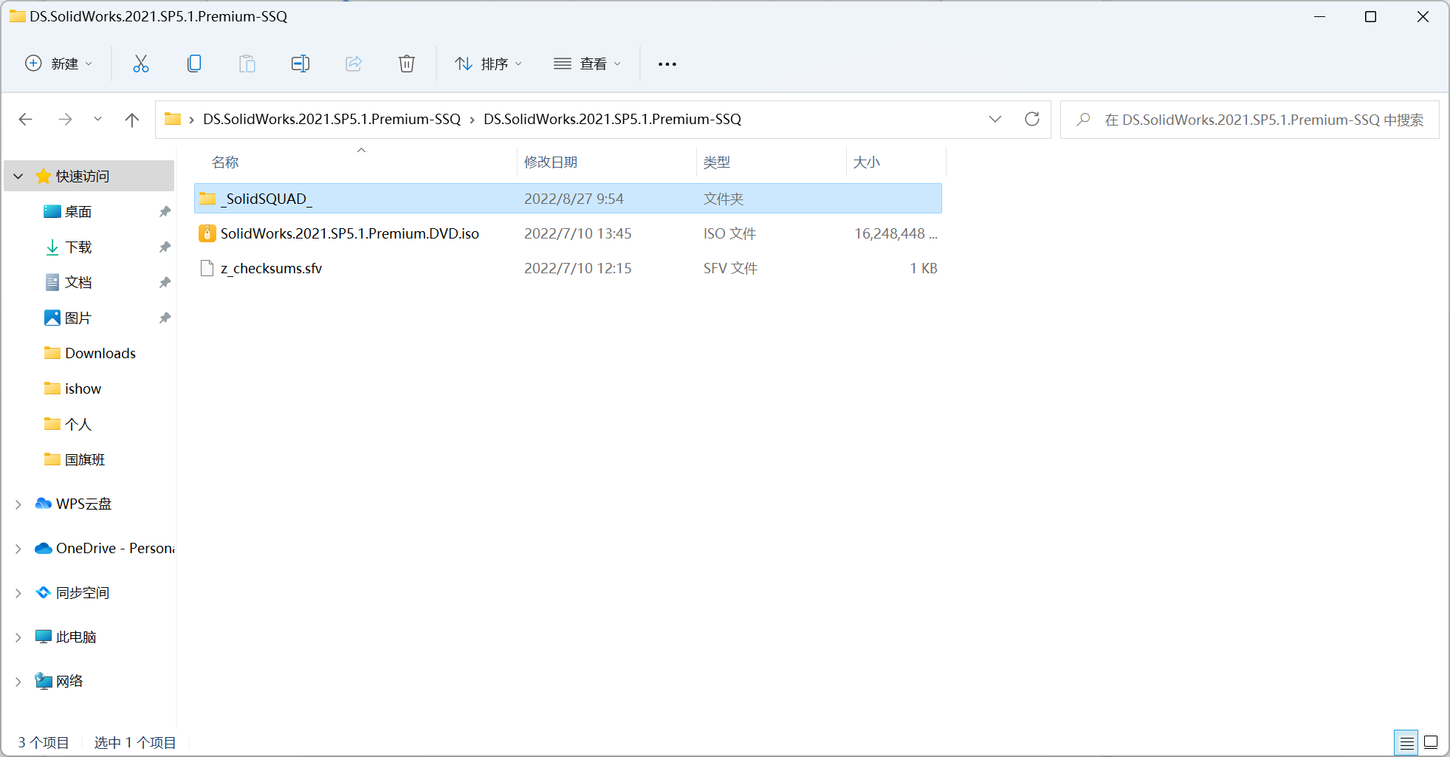

解压Solid~压缩包（压缩包前的标志不一样是压缩软件不一样，这个没影响）

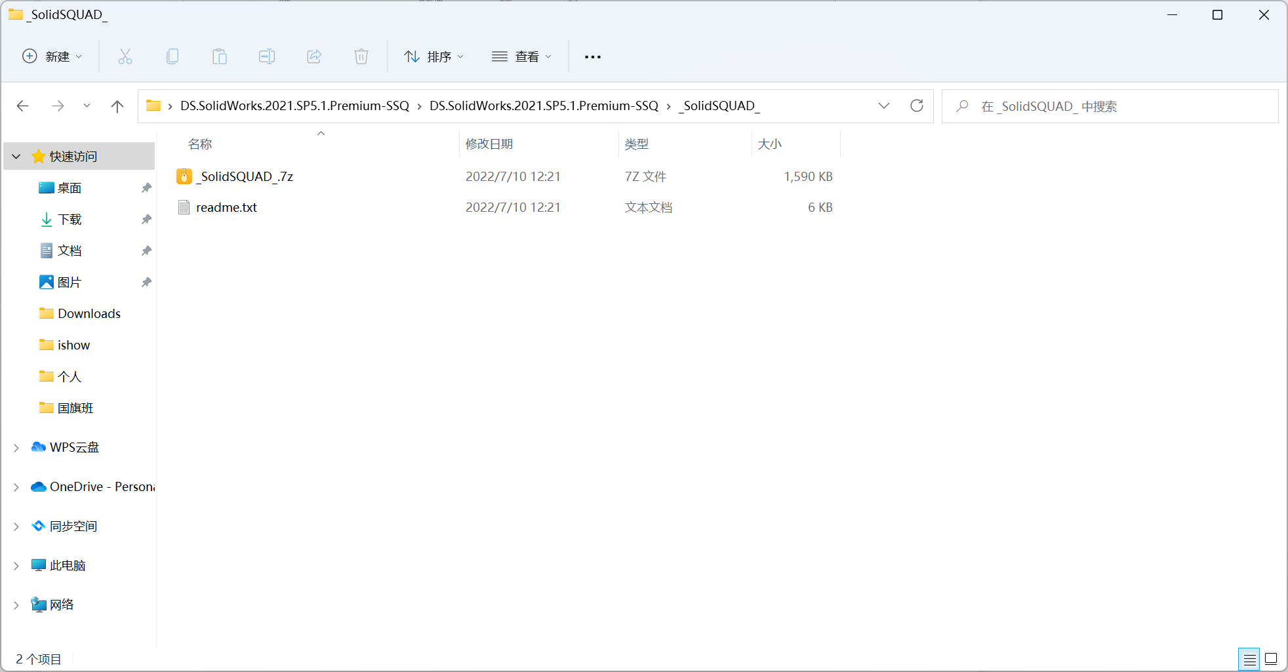

解压好后打开解压好的文件

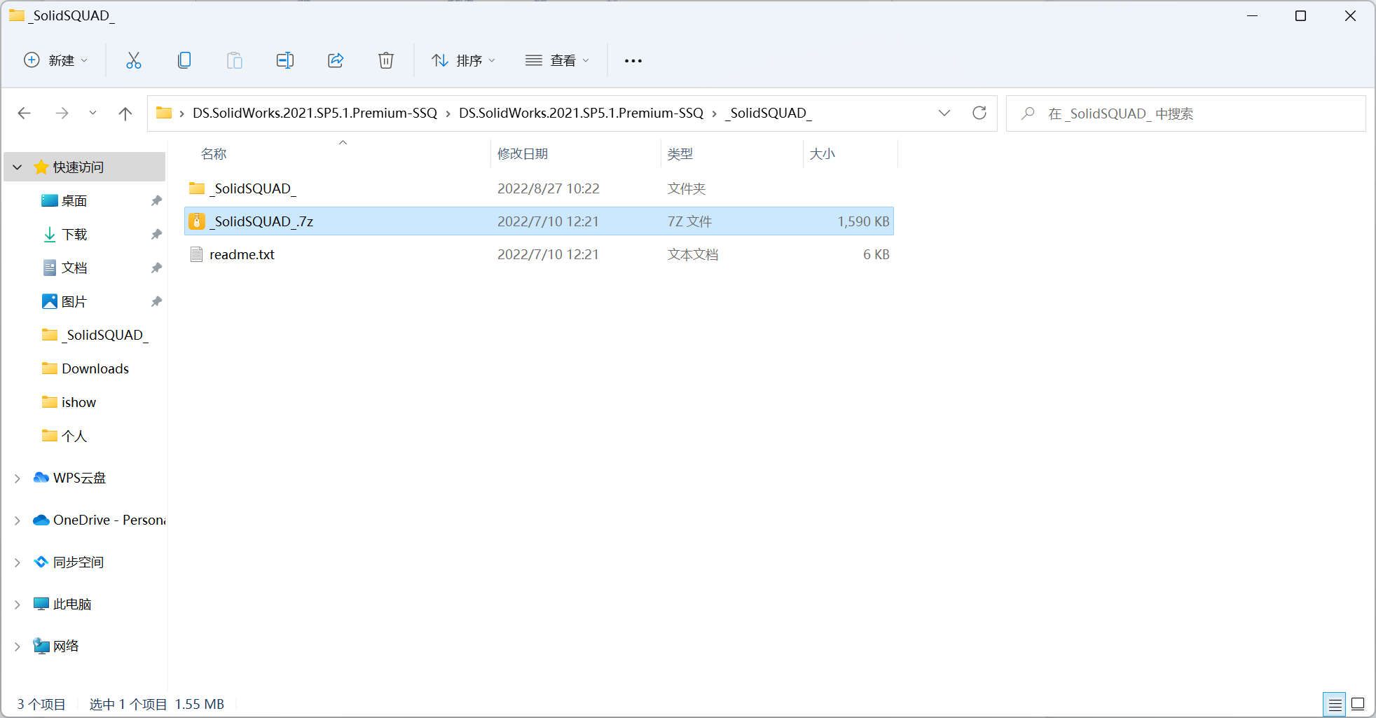

点击最下方的“sw2021~”，点击“是”

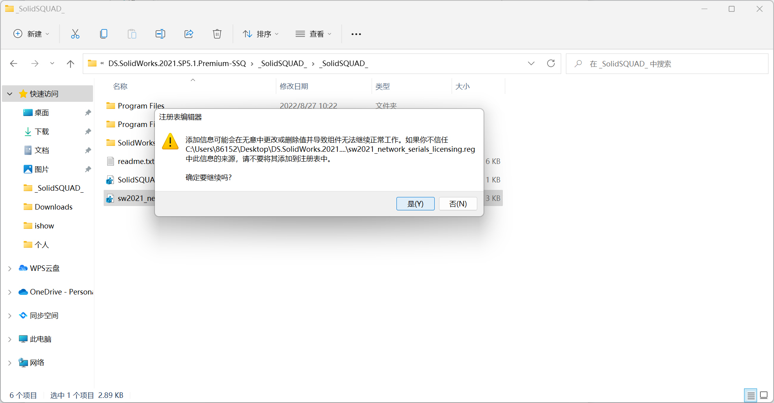

点击“确定”

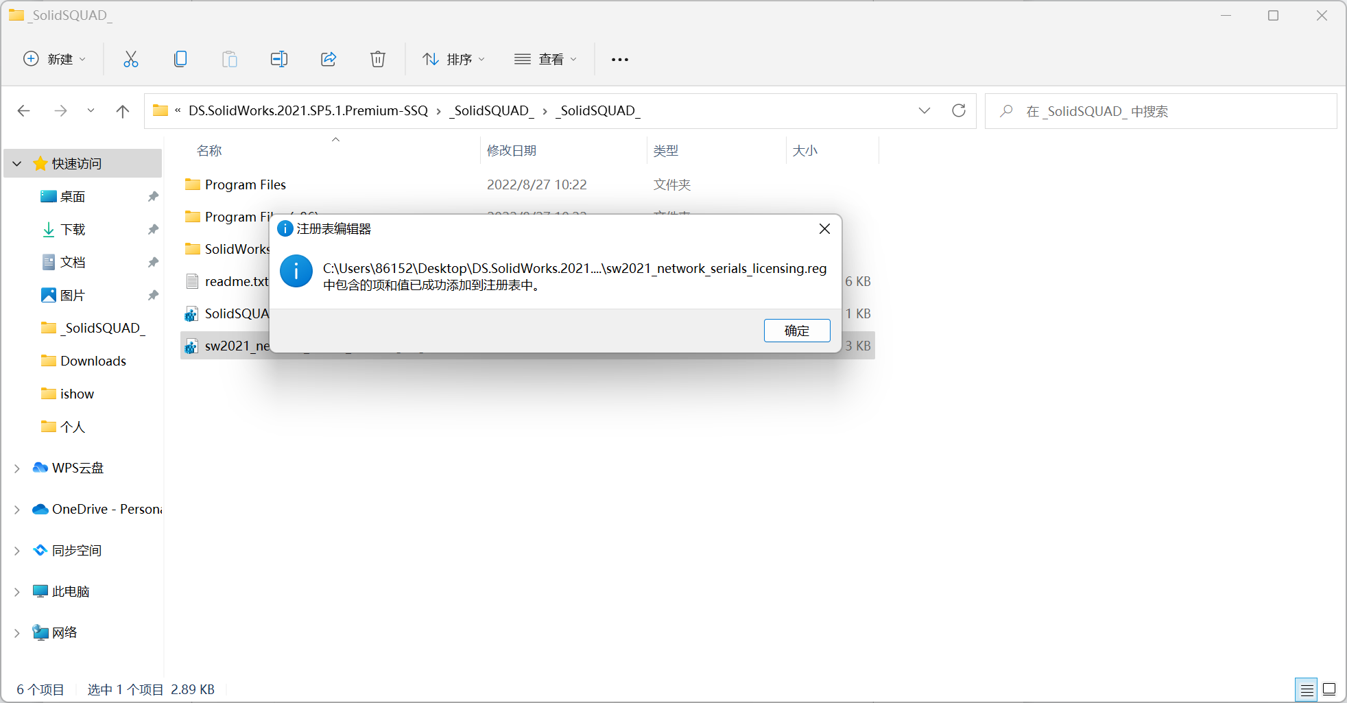

打开第三个“SolidWorks_Flexnet~”文件夹

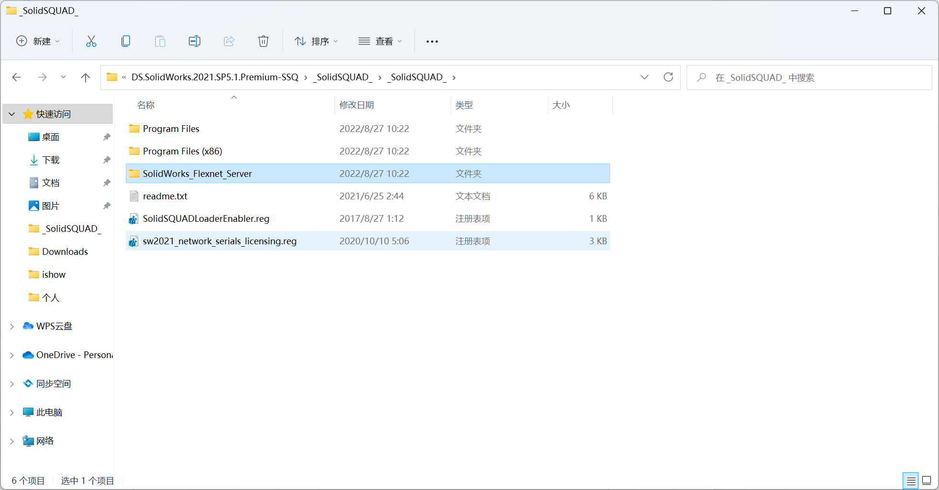

找到“server_inStall.bat”程序

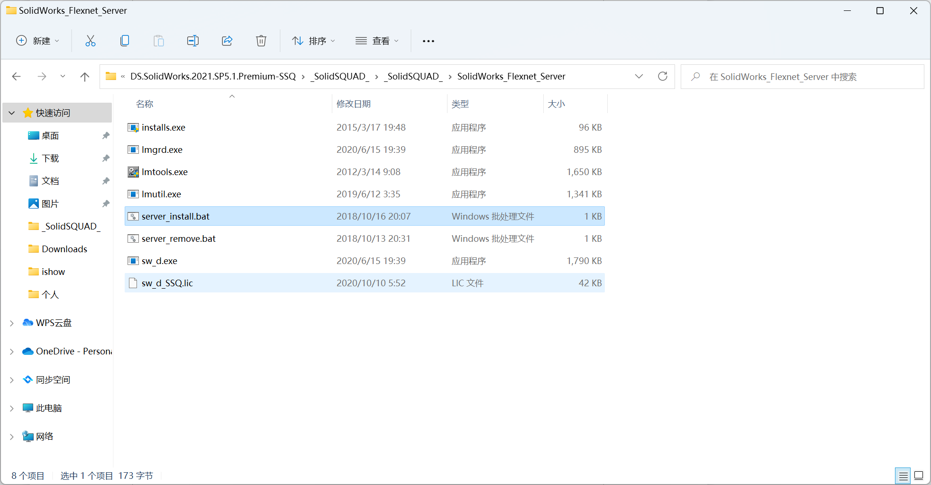

右键选择管理员身份运行（install是启动，下面的remove程序是关闭）

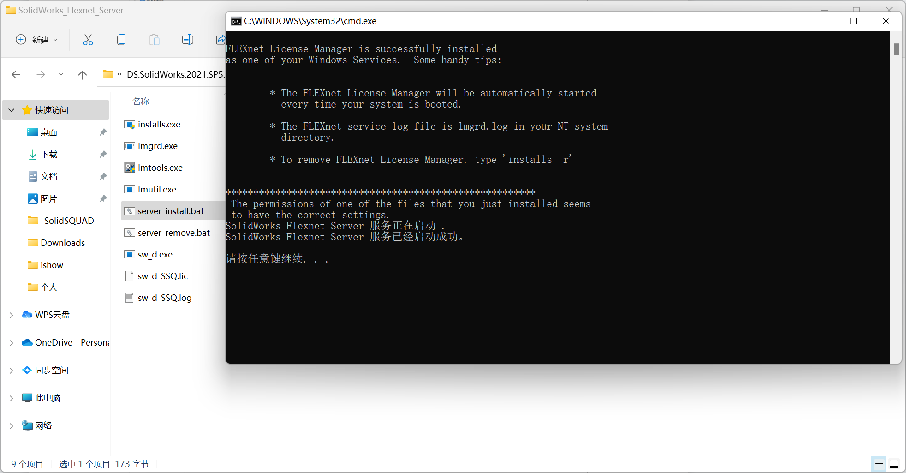

返回之前文件界面，解压下方的压缩包，Win7右键解压，Win10以上直接双击，打开解压后的文件夹

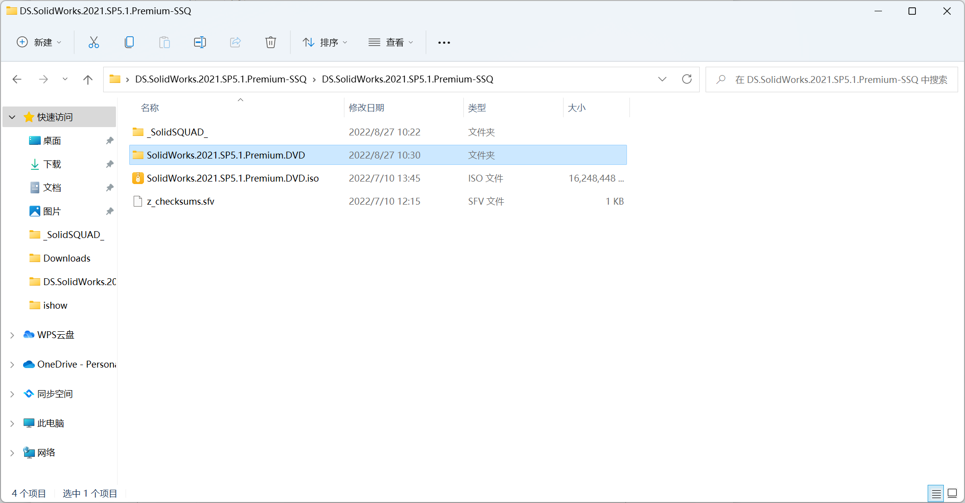

文件夹内找到红色软件图标，右键管理员身份运行

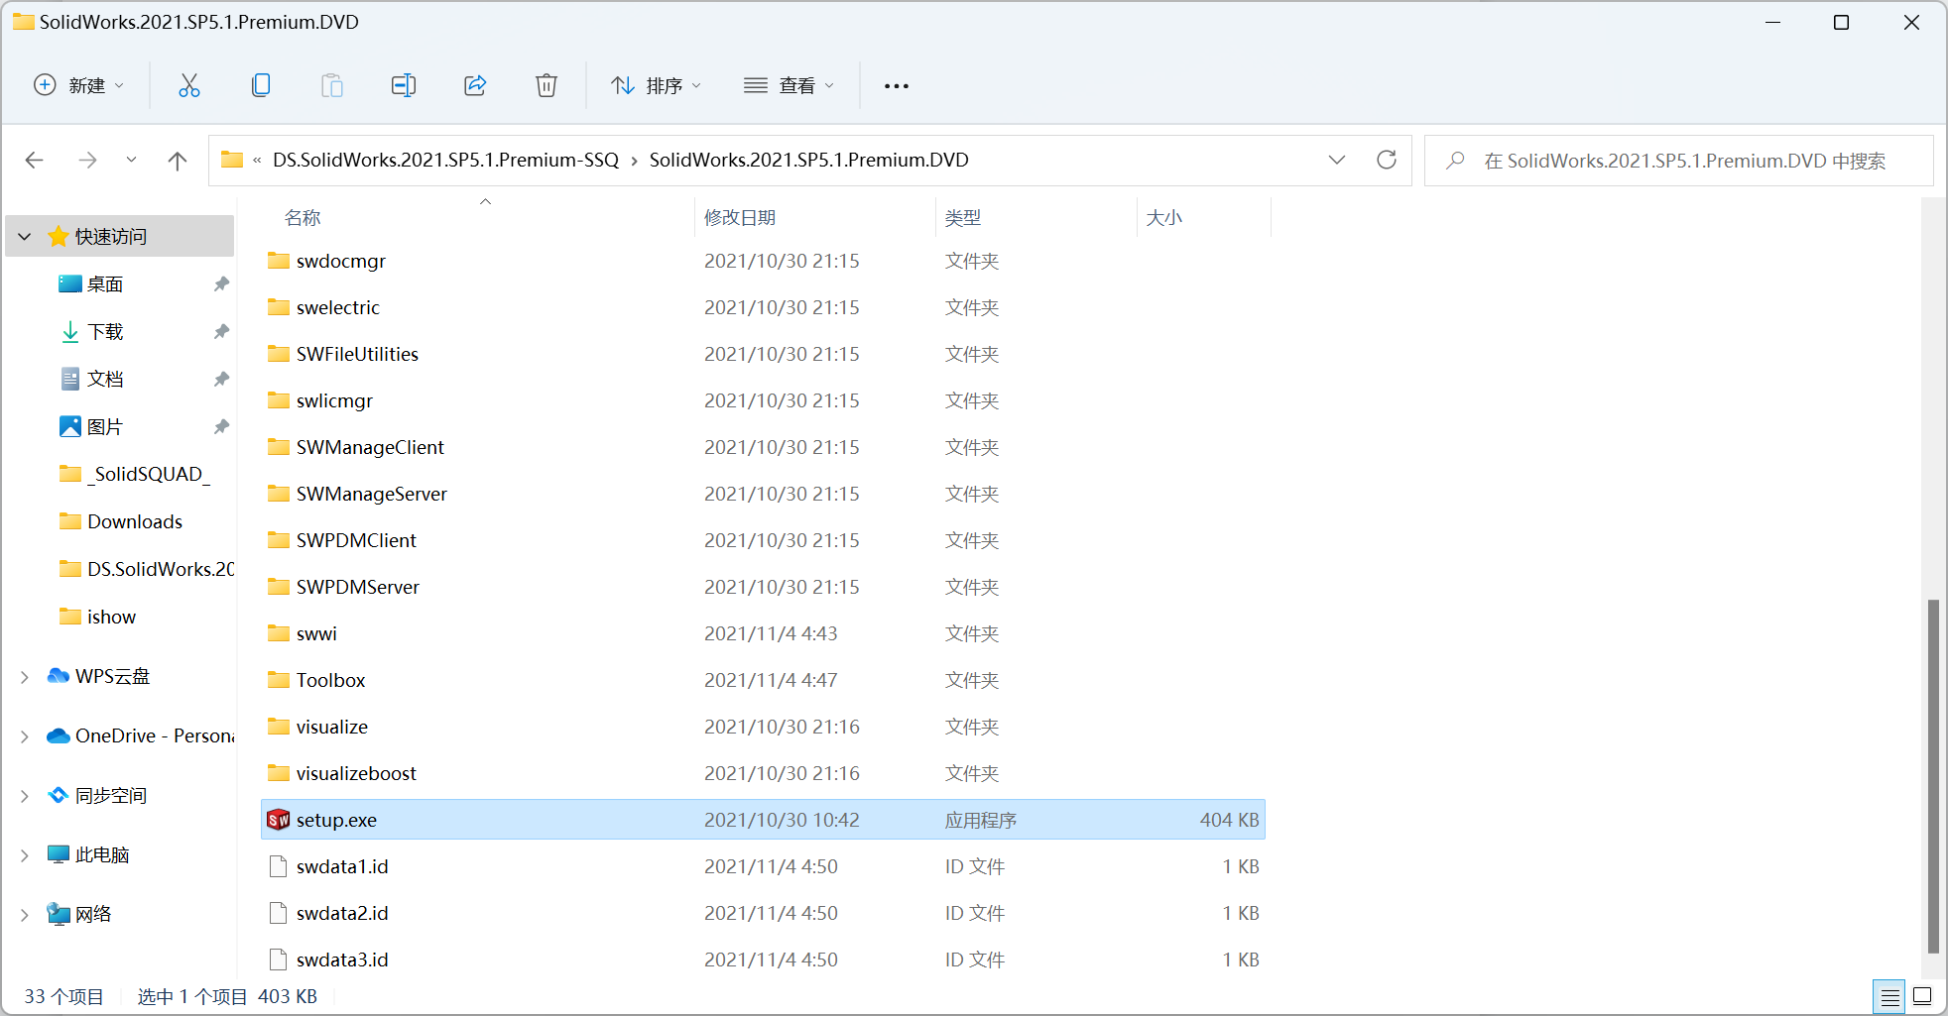

点击“确定”

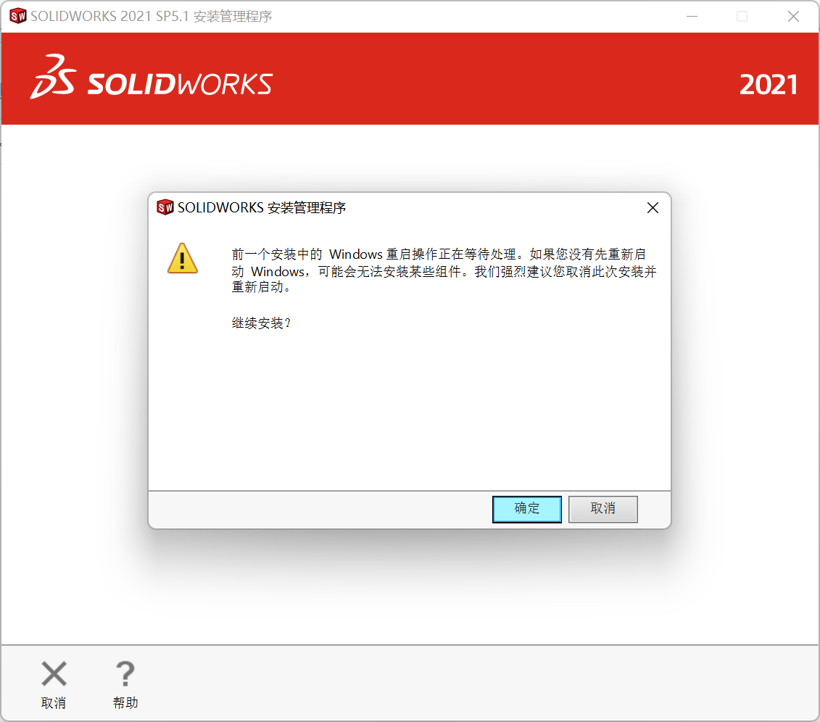

选择“在此计算机上安装”，最上方“安装管理程序”对话框边右键选择“禁止因特网访问”，然后点击下一步

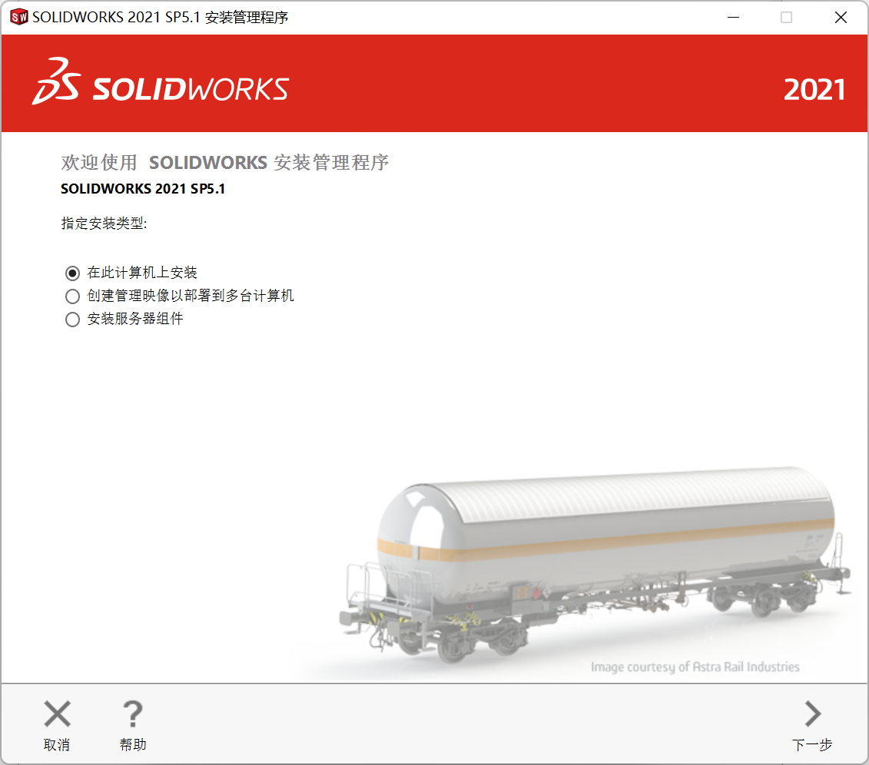

点击“下一步”

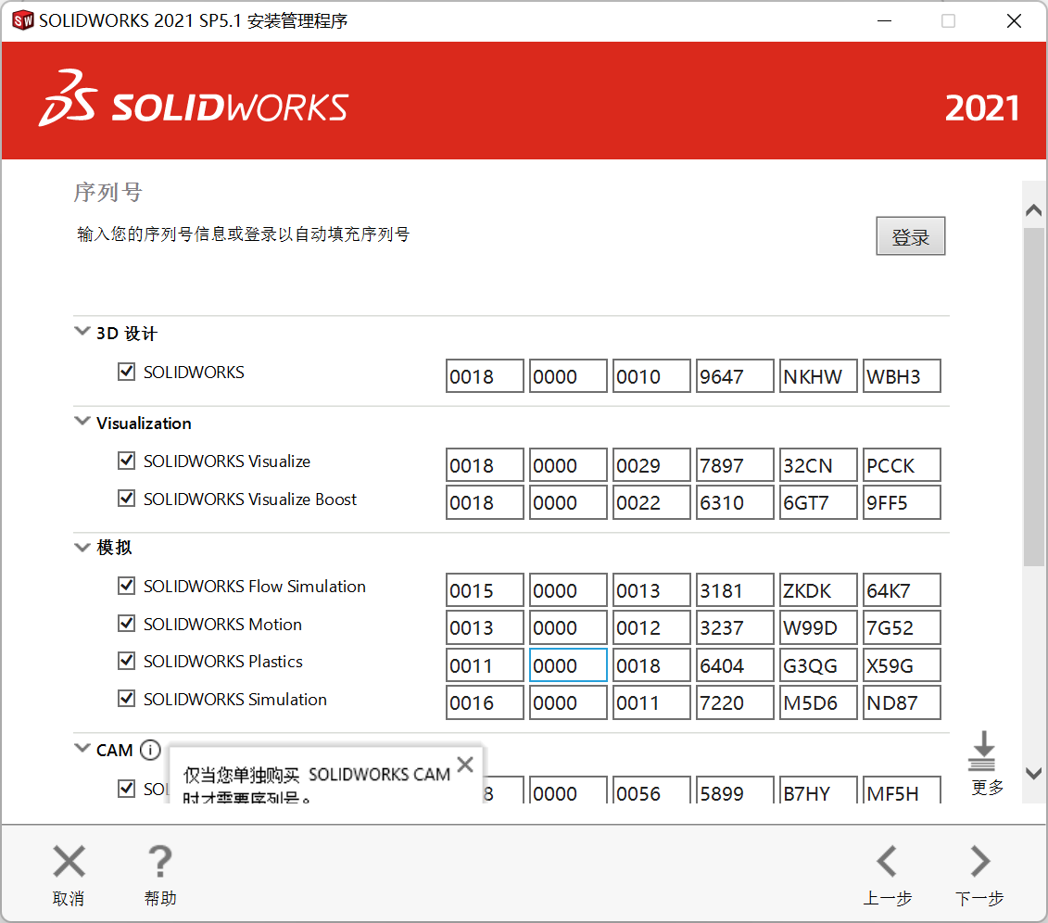

点击第二栏“下载选项”后的更改

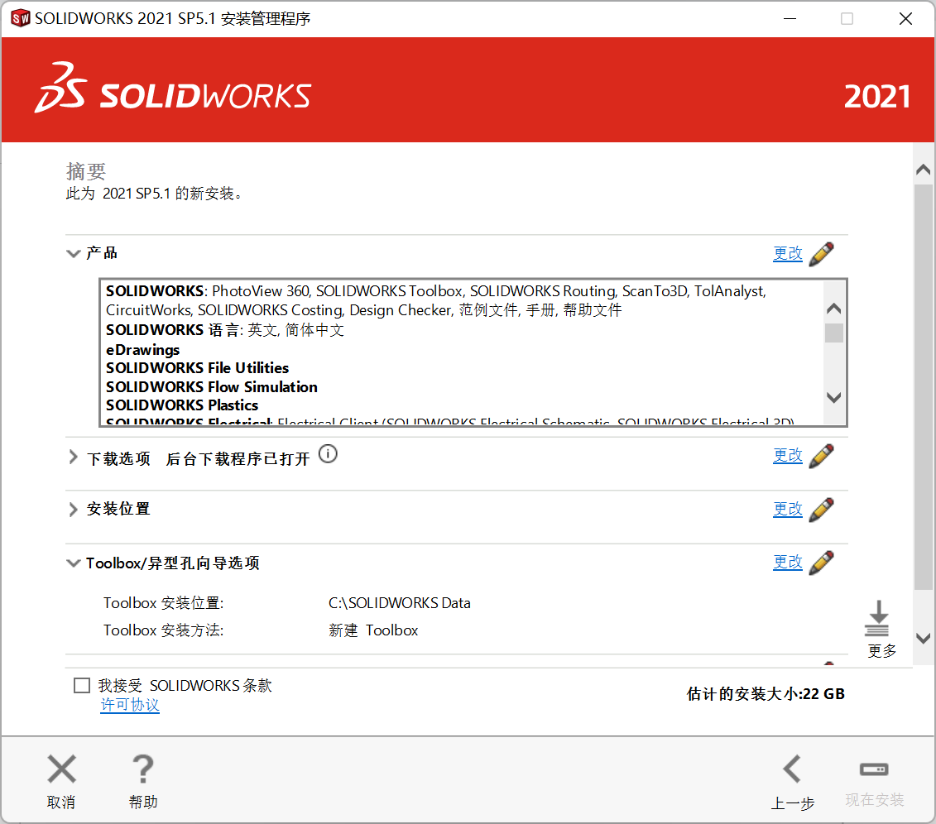

将里面的勾去掉

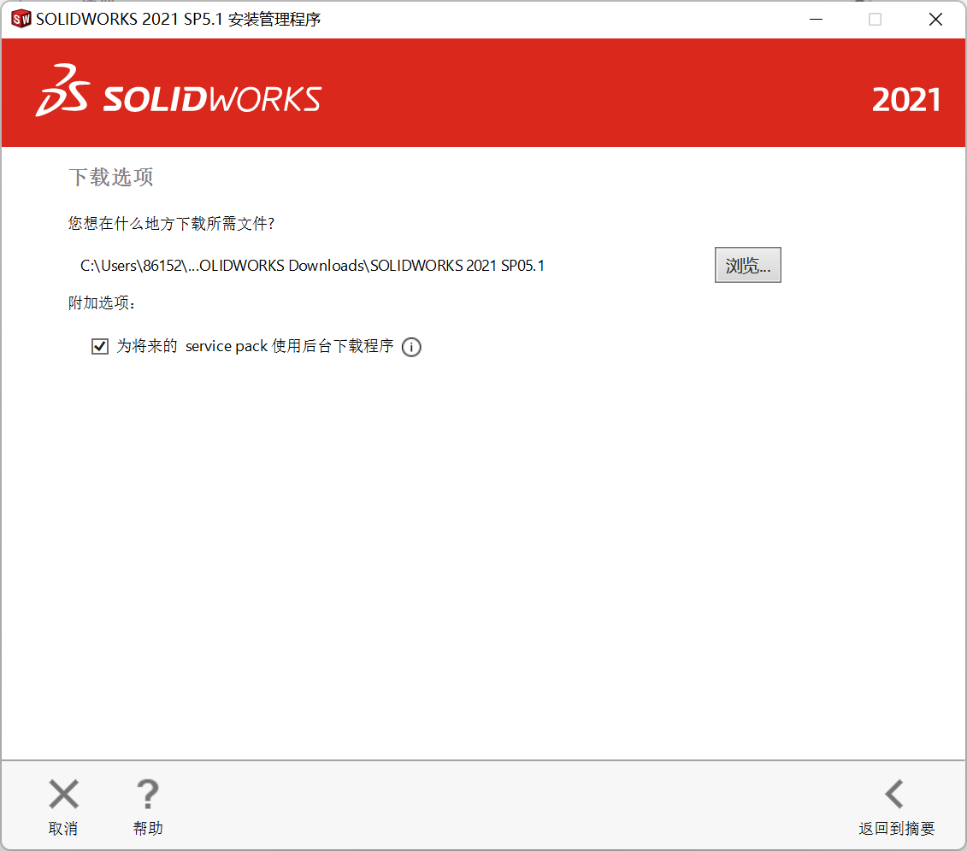

结果成下图，点击“返回到摘要”，点击第三栏安装位置后的更改

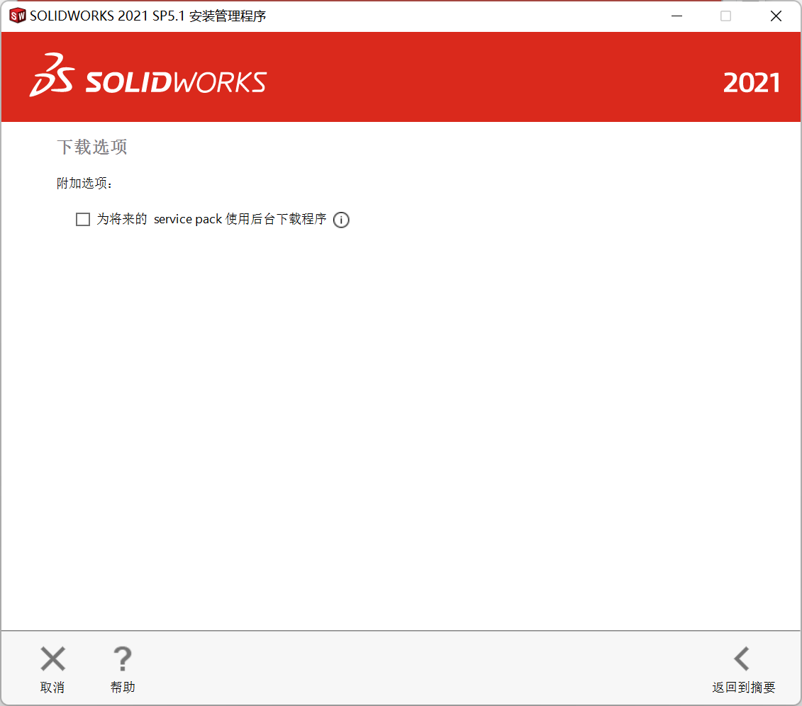

如果电脑上D盘空间大的话一定要安装到D 盘，如果只有一个固态硬盘C盘，那就安装到C盘上即可，点击“返回到摘要”

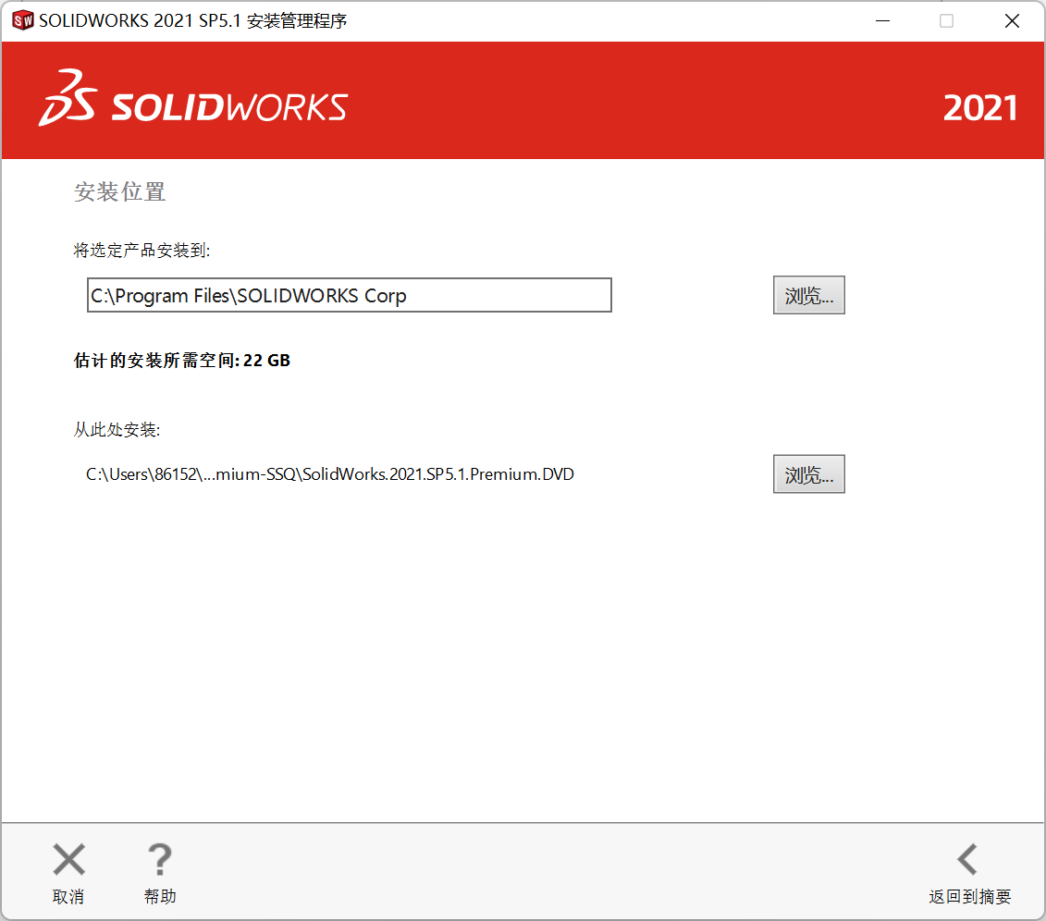

在摘要处勾选最下方的我接受，然后点击“现在安装”

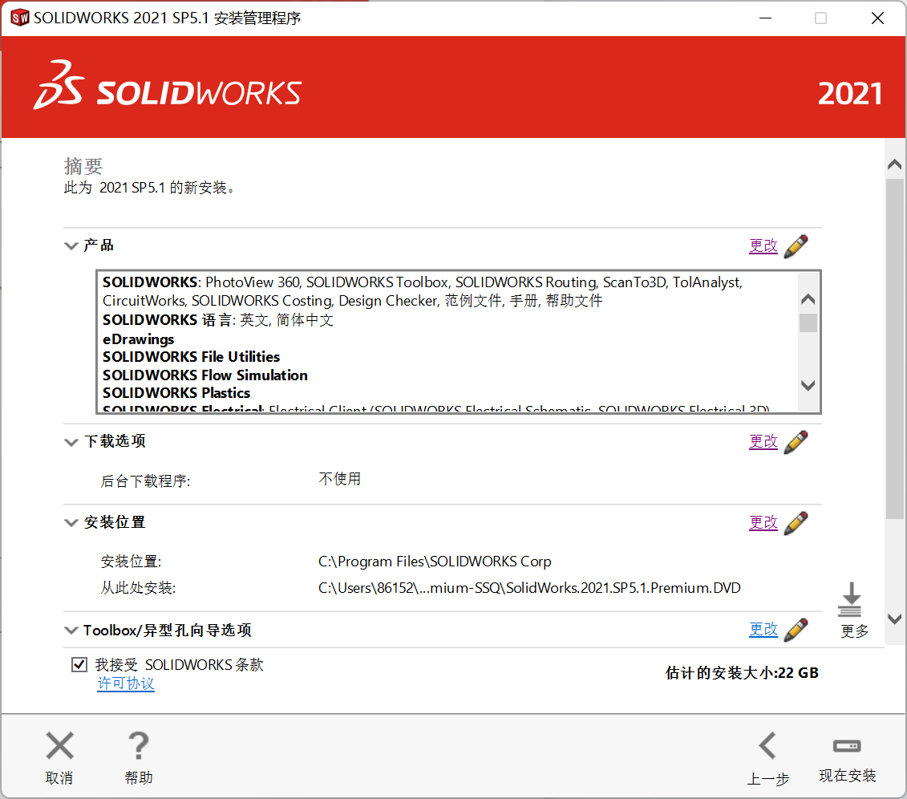

点击确定

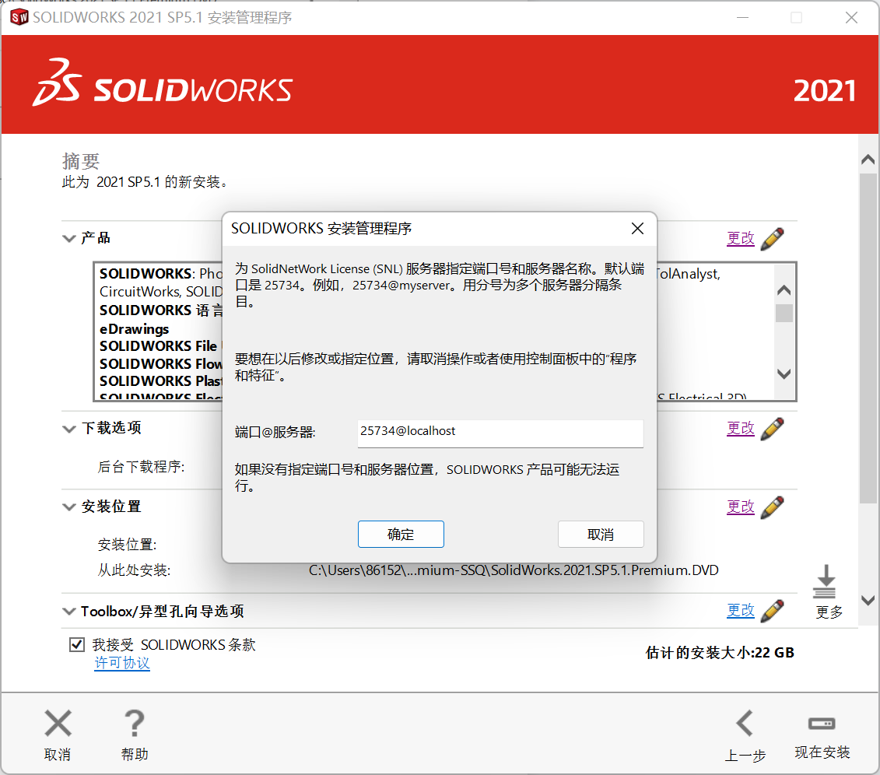

之后软件主程序开始安装，时间较长

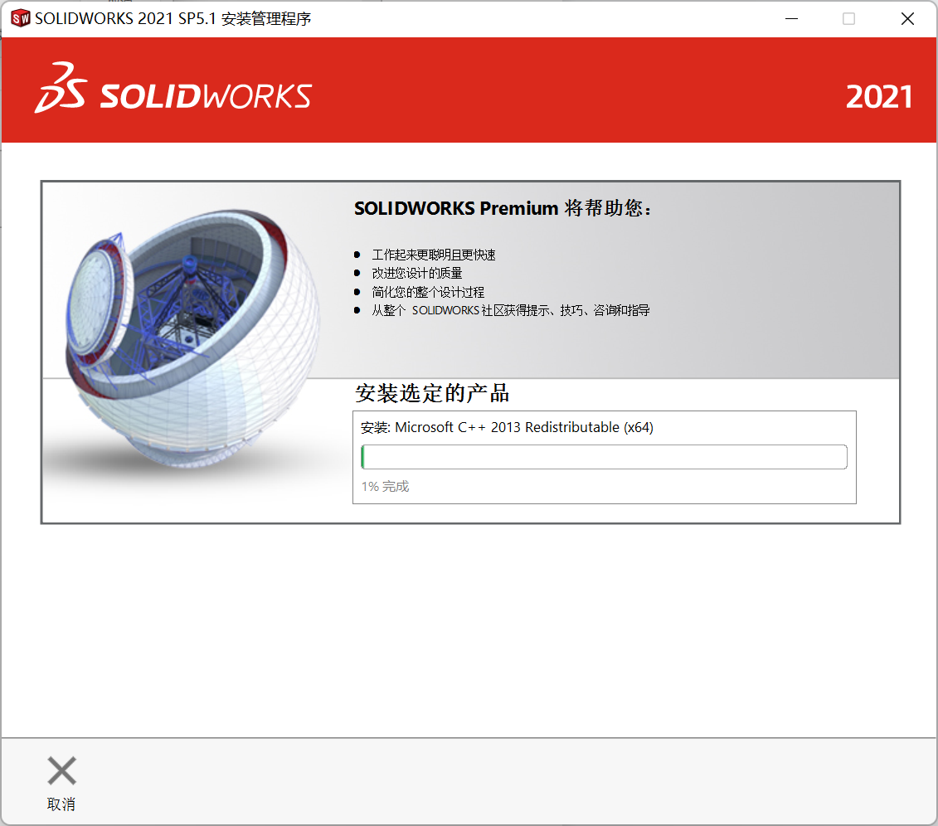

安装完以后如下图，把第一个勾去掉，选择“不，谢谢”，后点击完成

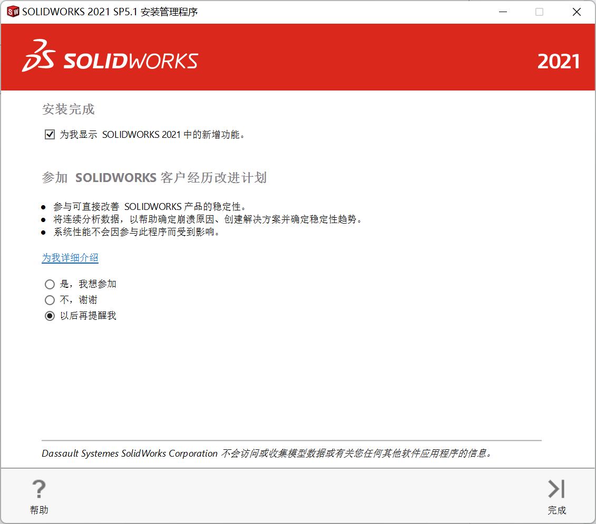

重启后桌面多了很多图标，只需要保留左上角的主程序的图标即可，其他的都直接放到回收站即可

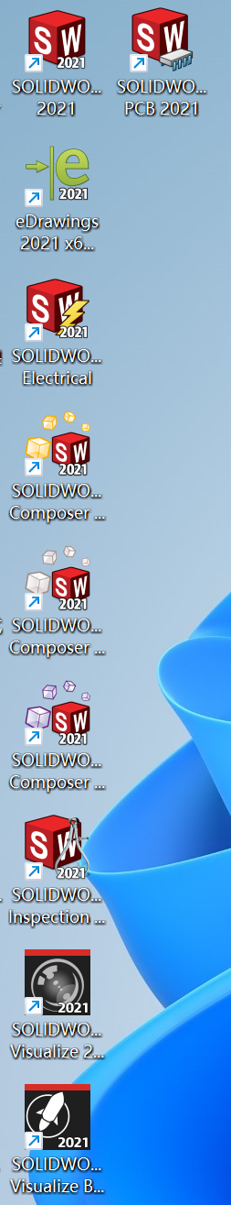

接下来是破解：  
打开最开始的安装包，打开第一个文件

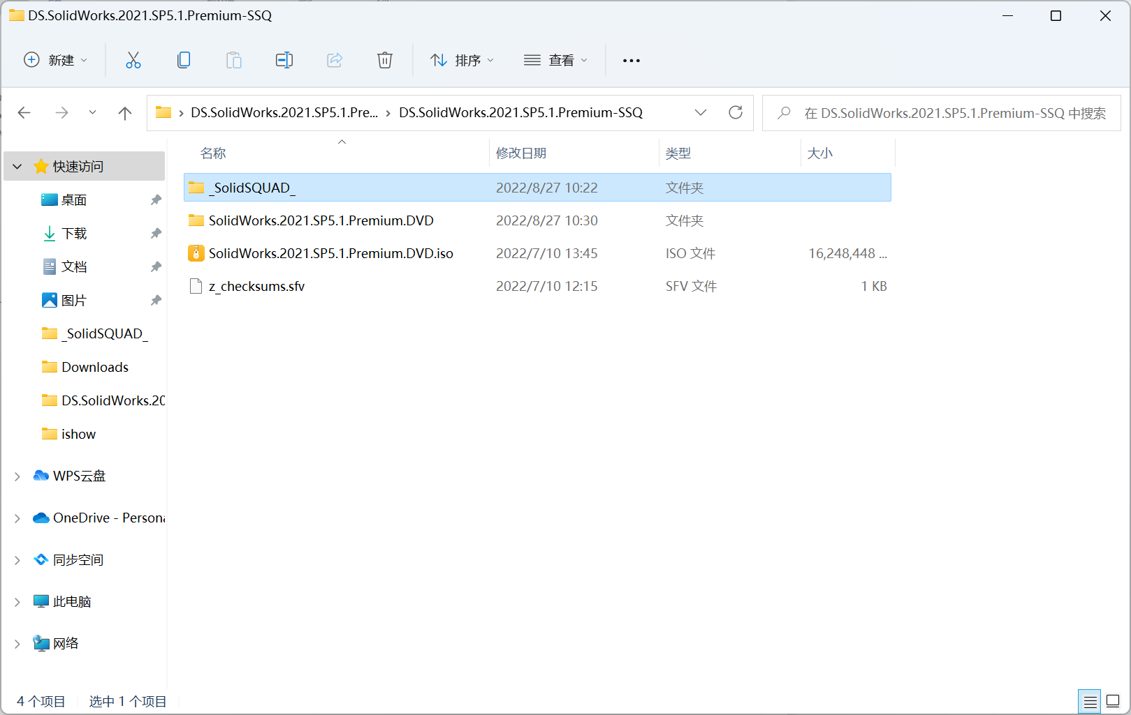

接着打开第一个文件

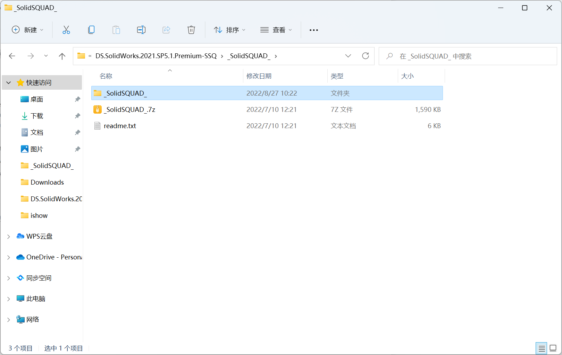

打开“Program Files”文件

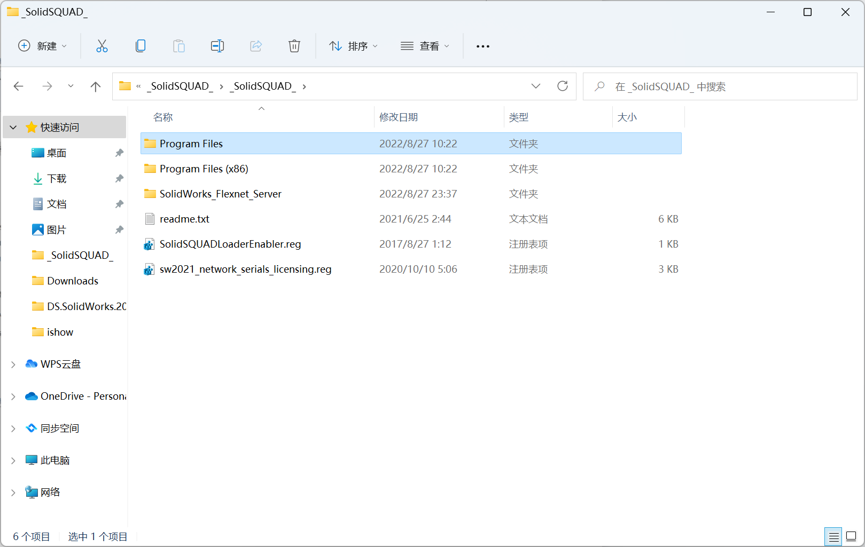

打开里面的文件

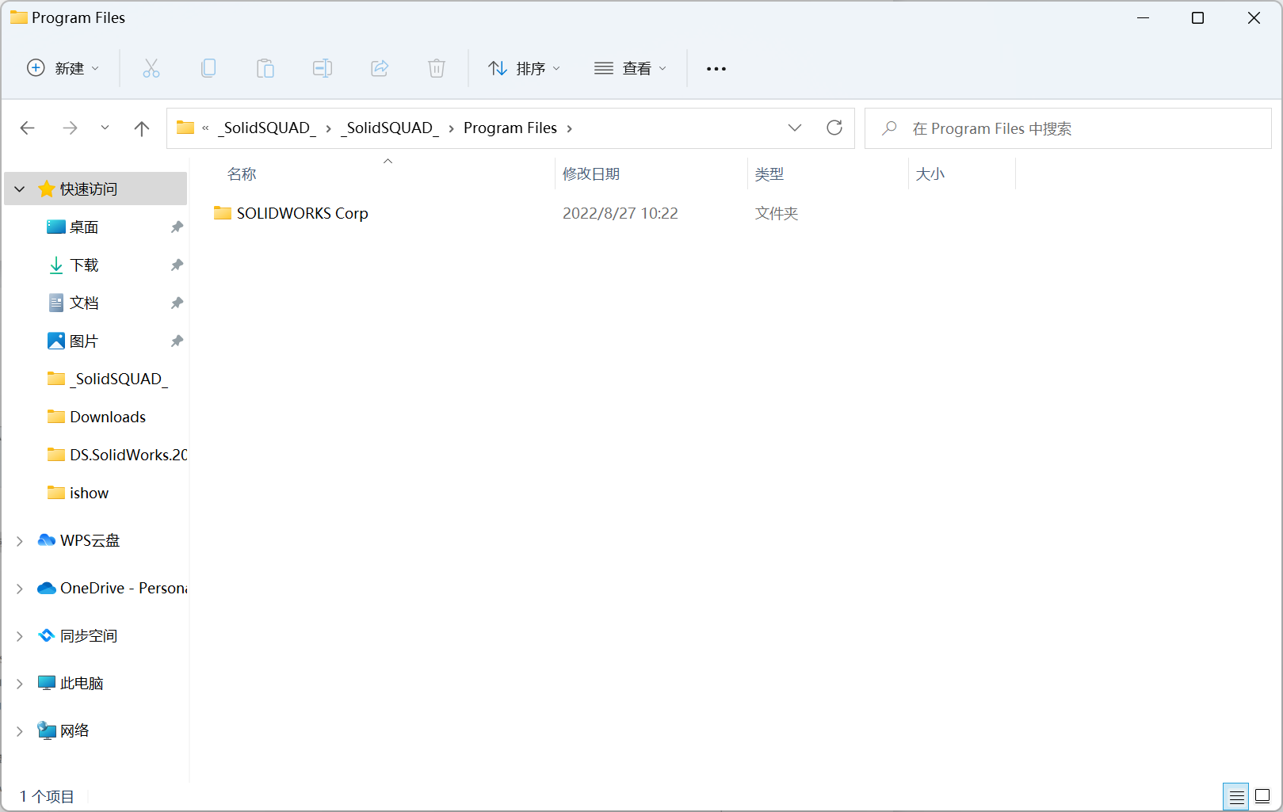

文件全选并复制

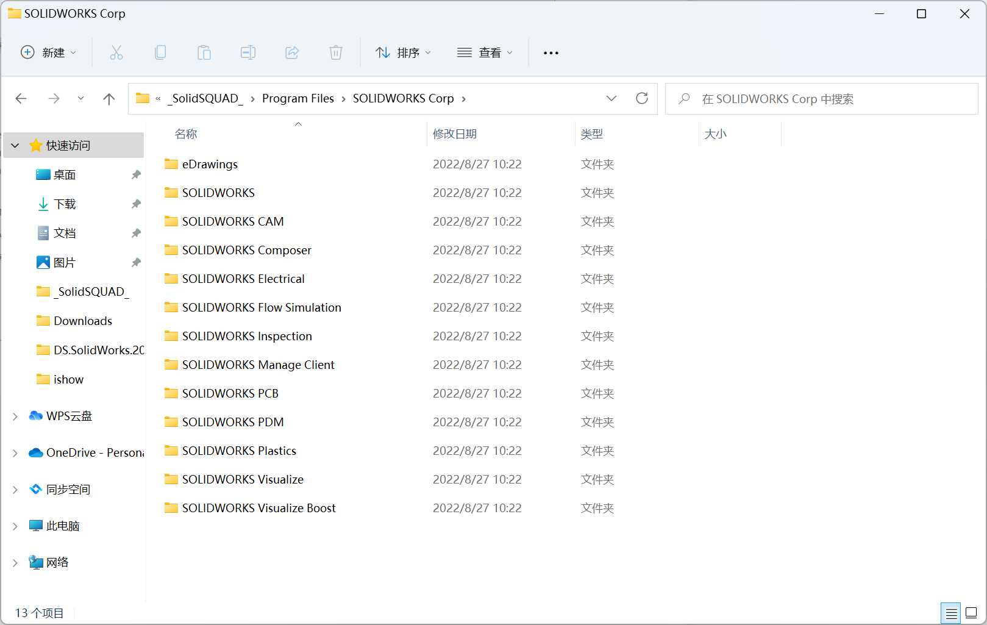

找到安装目录，打开所安装的文件（默认名称为“SOLIDWORKS Corp”）

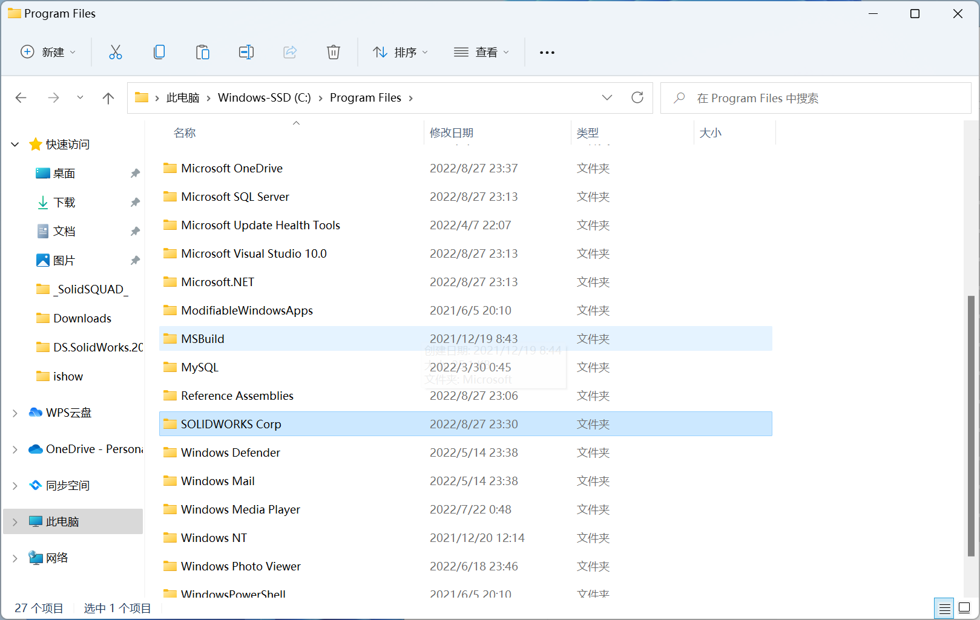

把刚才复制的文件全部粘贴到这里

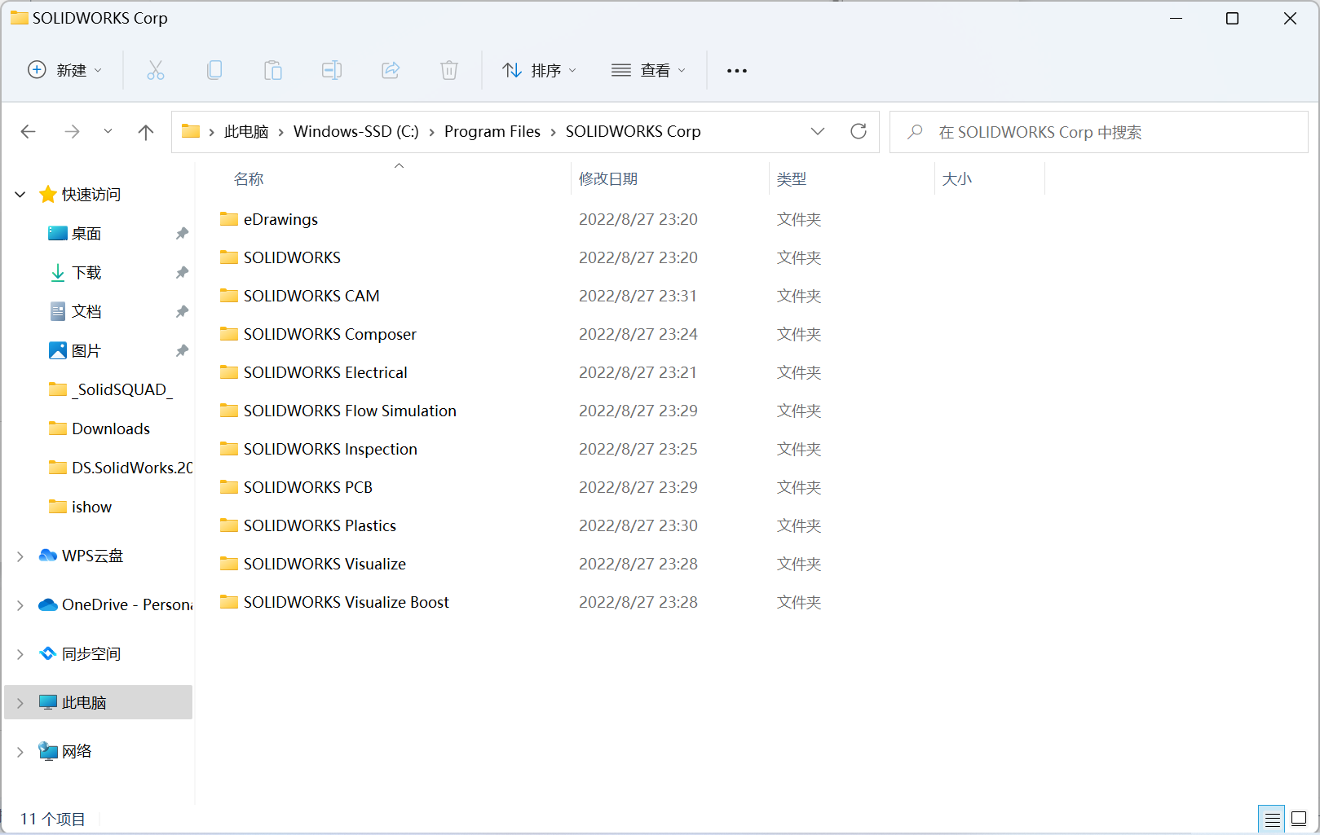

点击继续

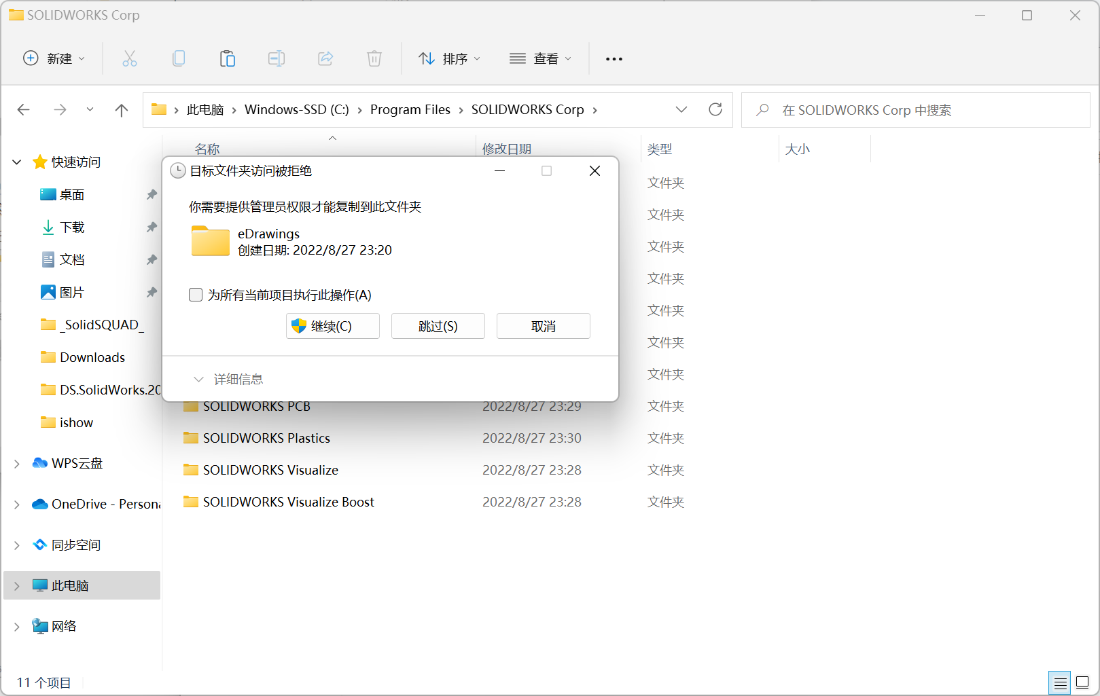

安装完成

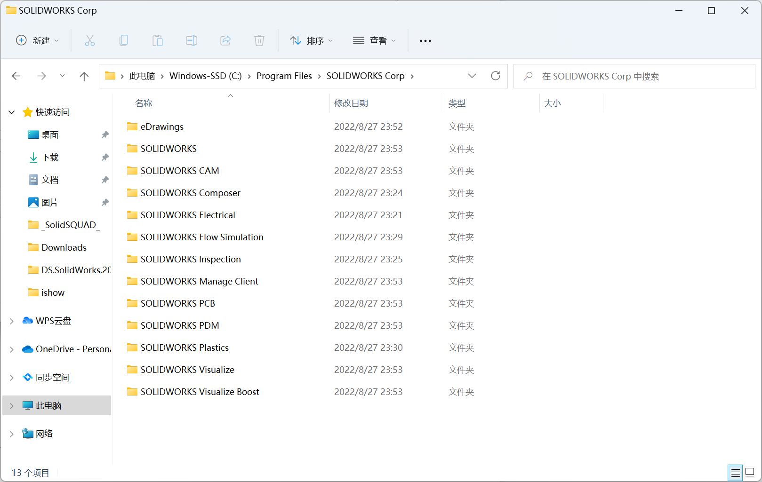

即可启动Solidworks

弹出来的对话框均点击“是”或“确定”，点击接受

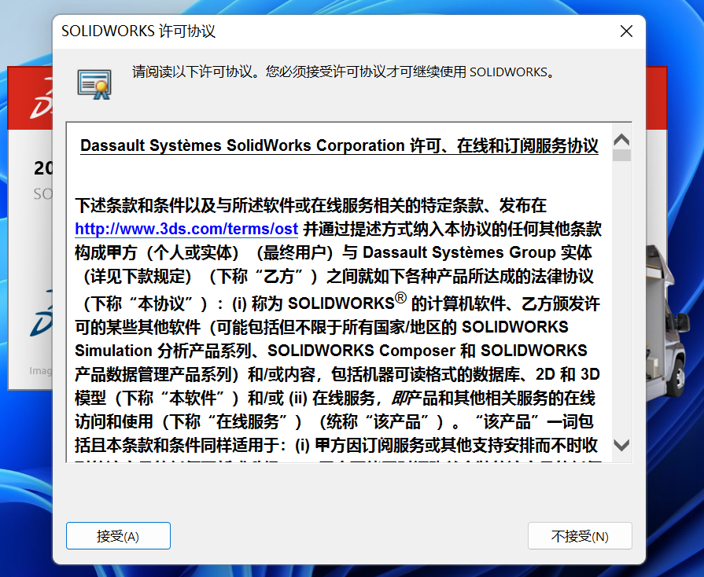

打开界面

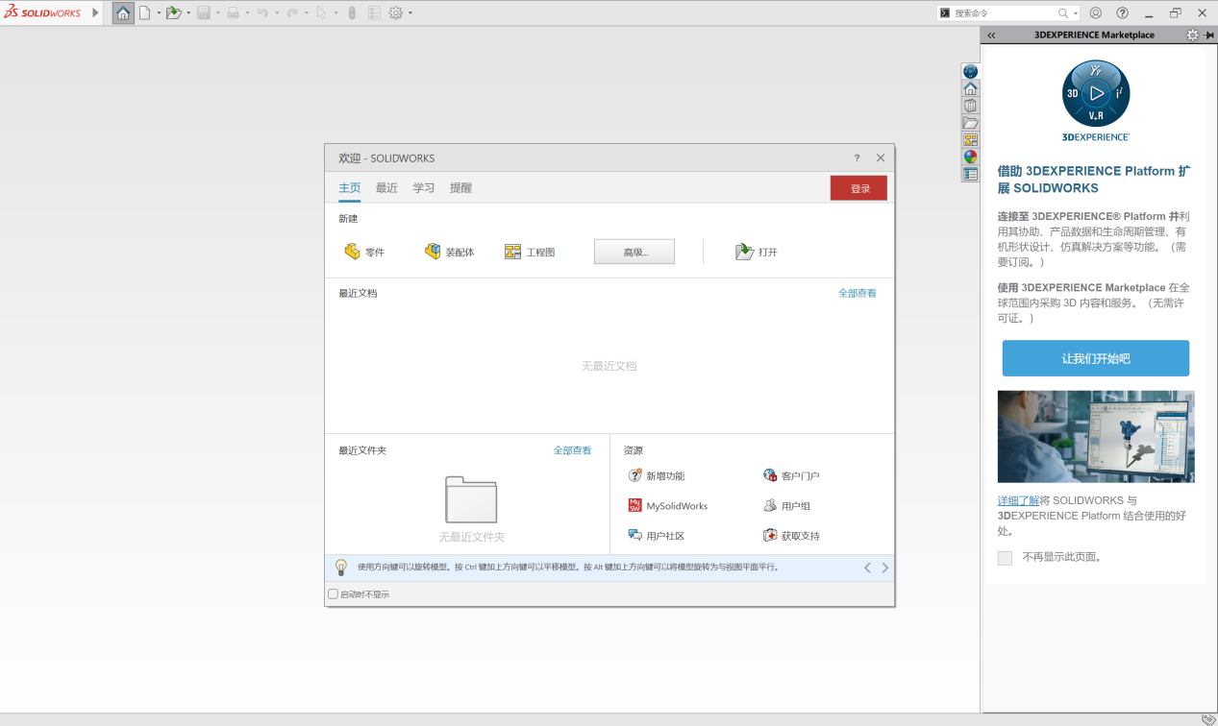

左上角新建后可以开始作图

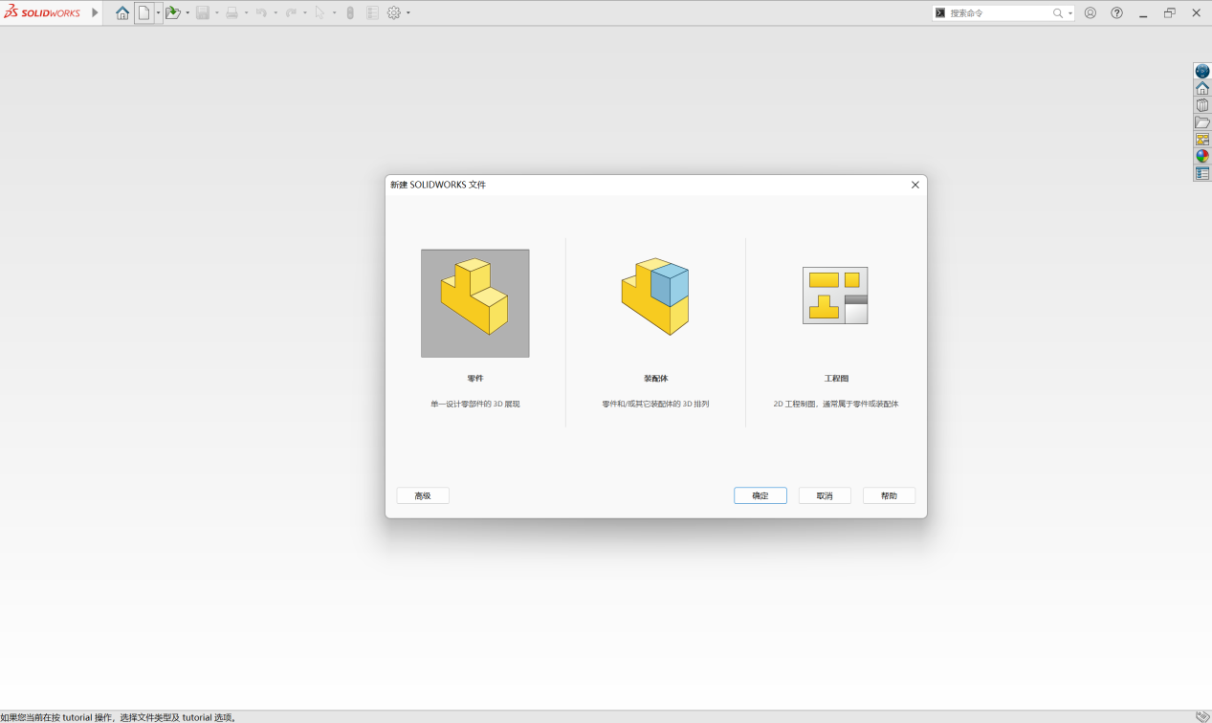

上方功能区刚打卡部分是灰色的，开始作图后都会被激活

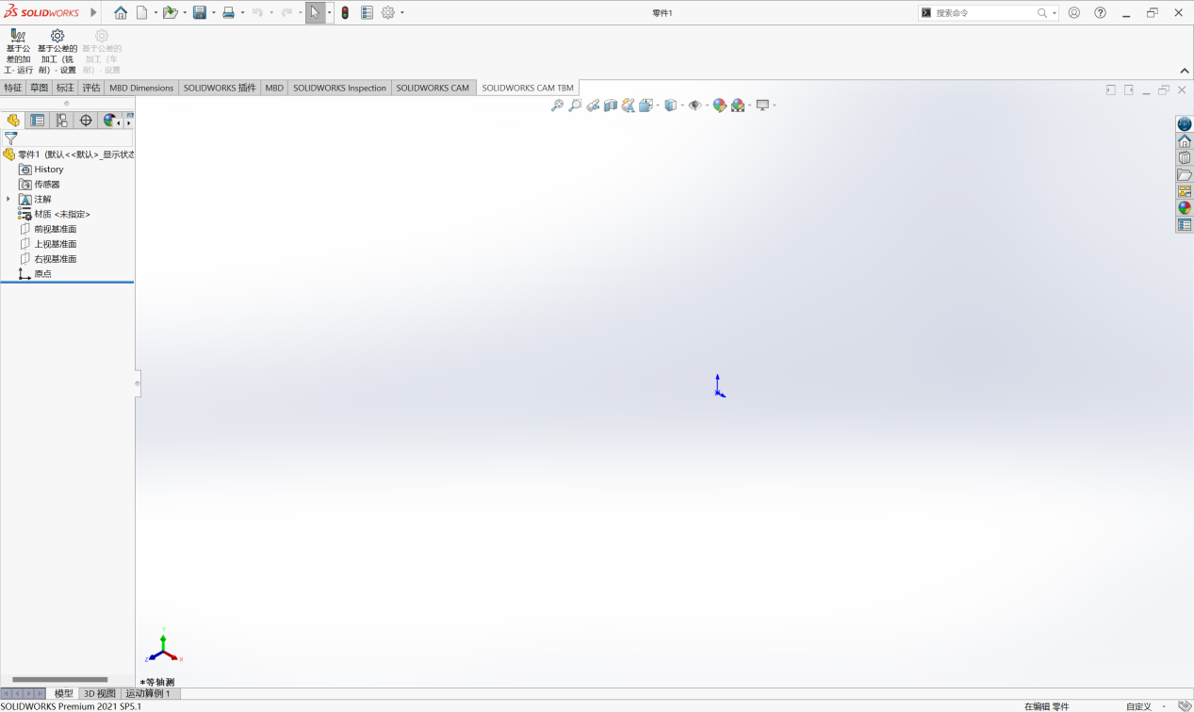

注册表注册：

打开最开始下载的文件

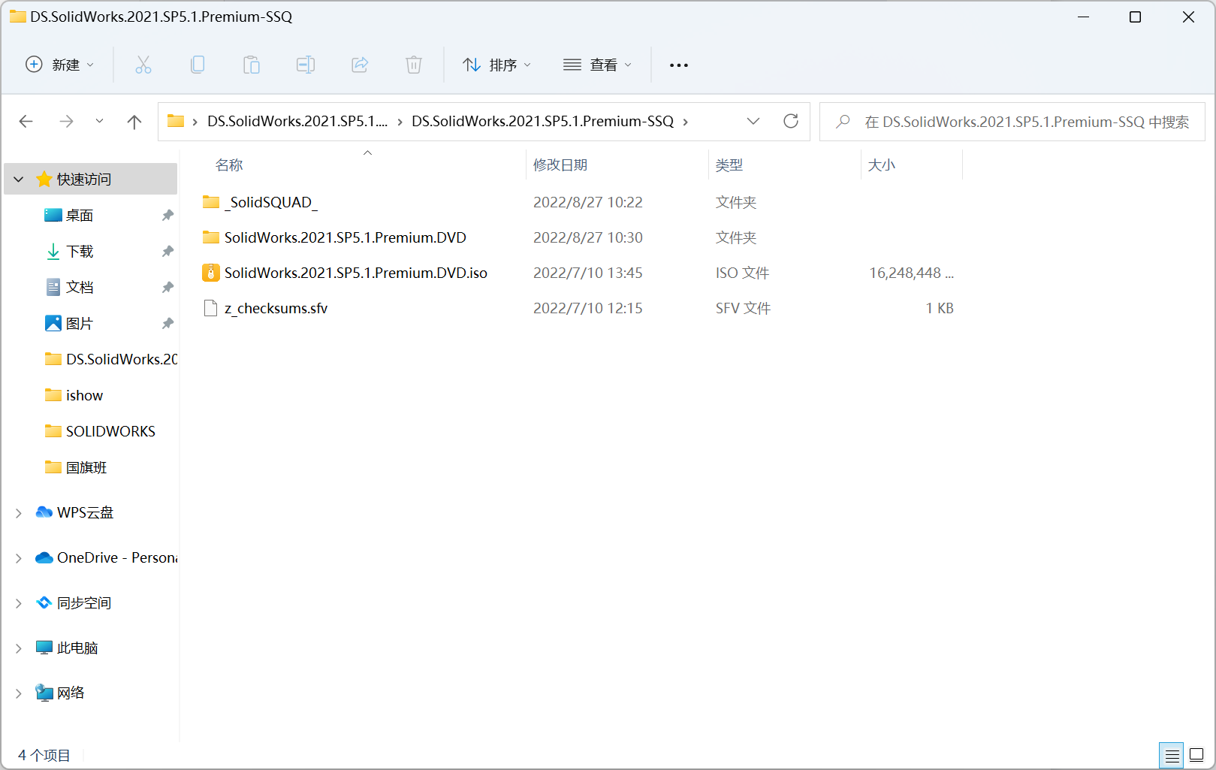

打开第一个文件

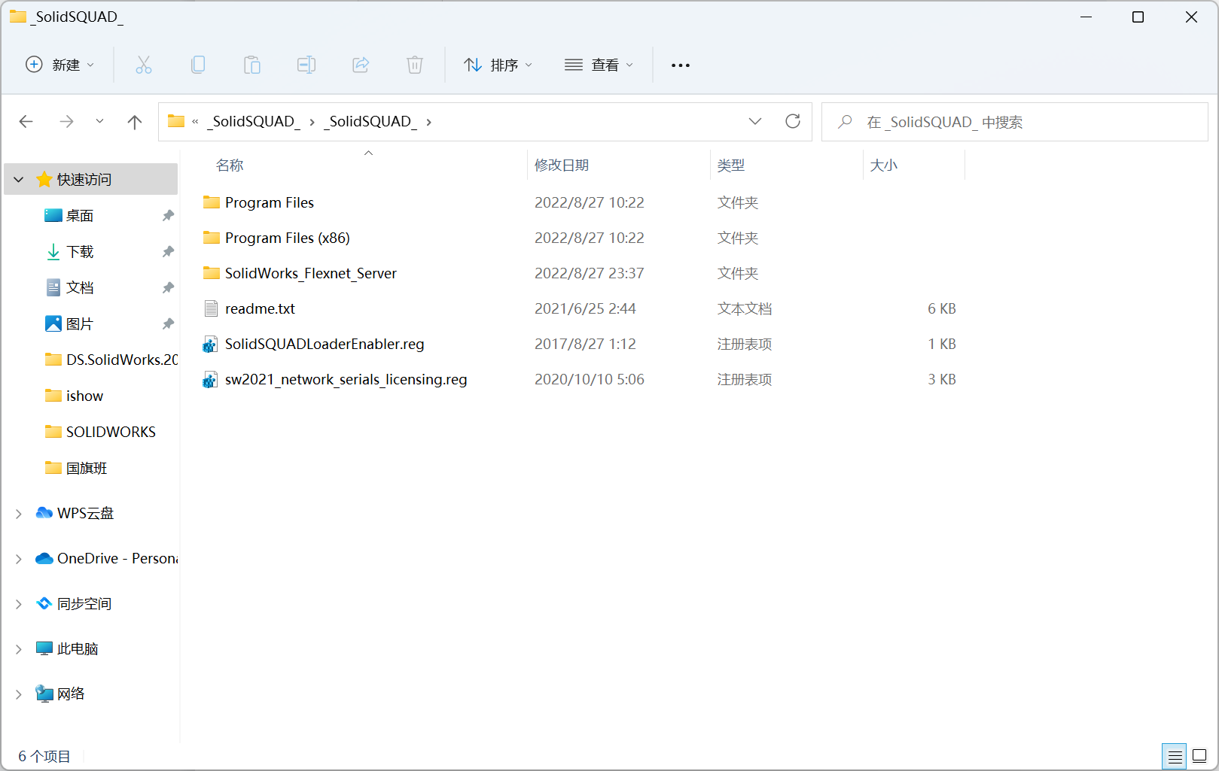

点击最下方两个程序，点击“是”  
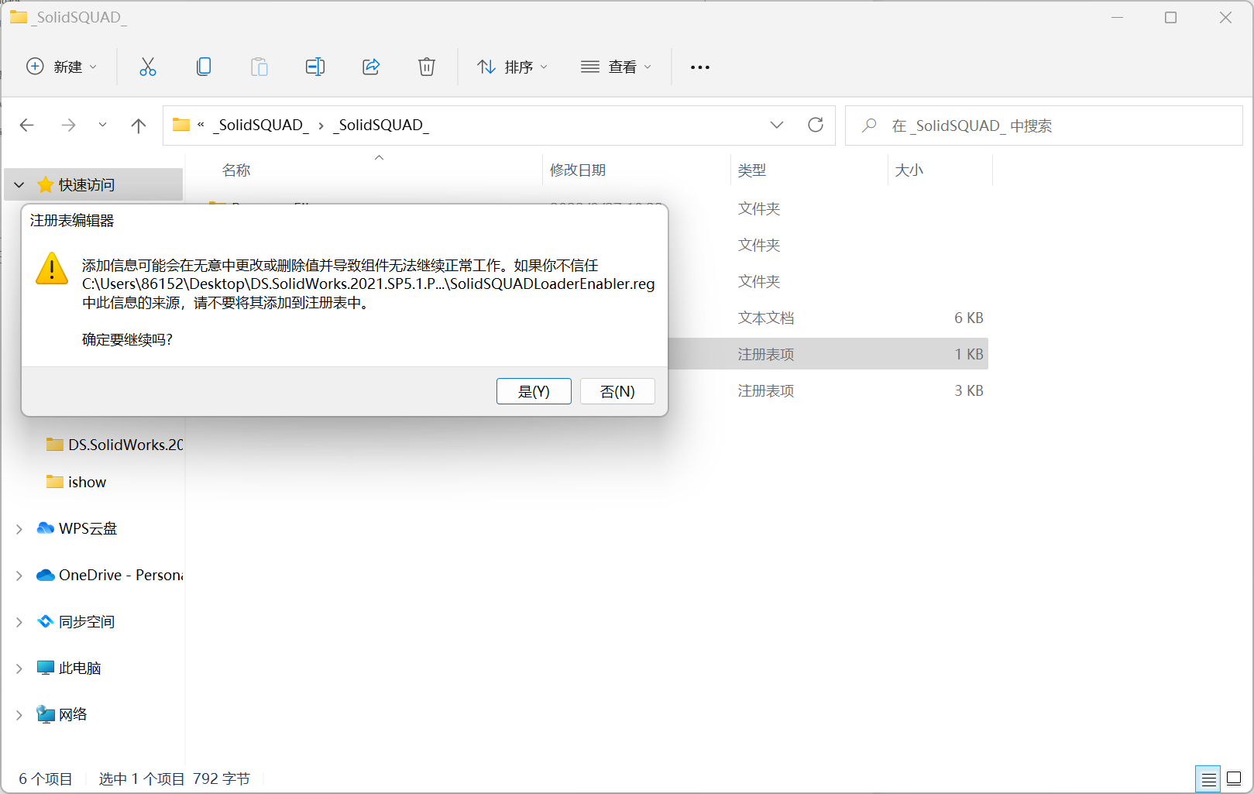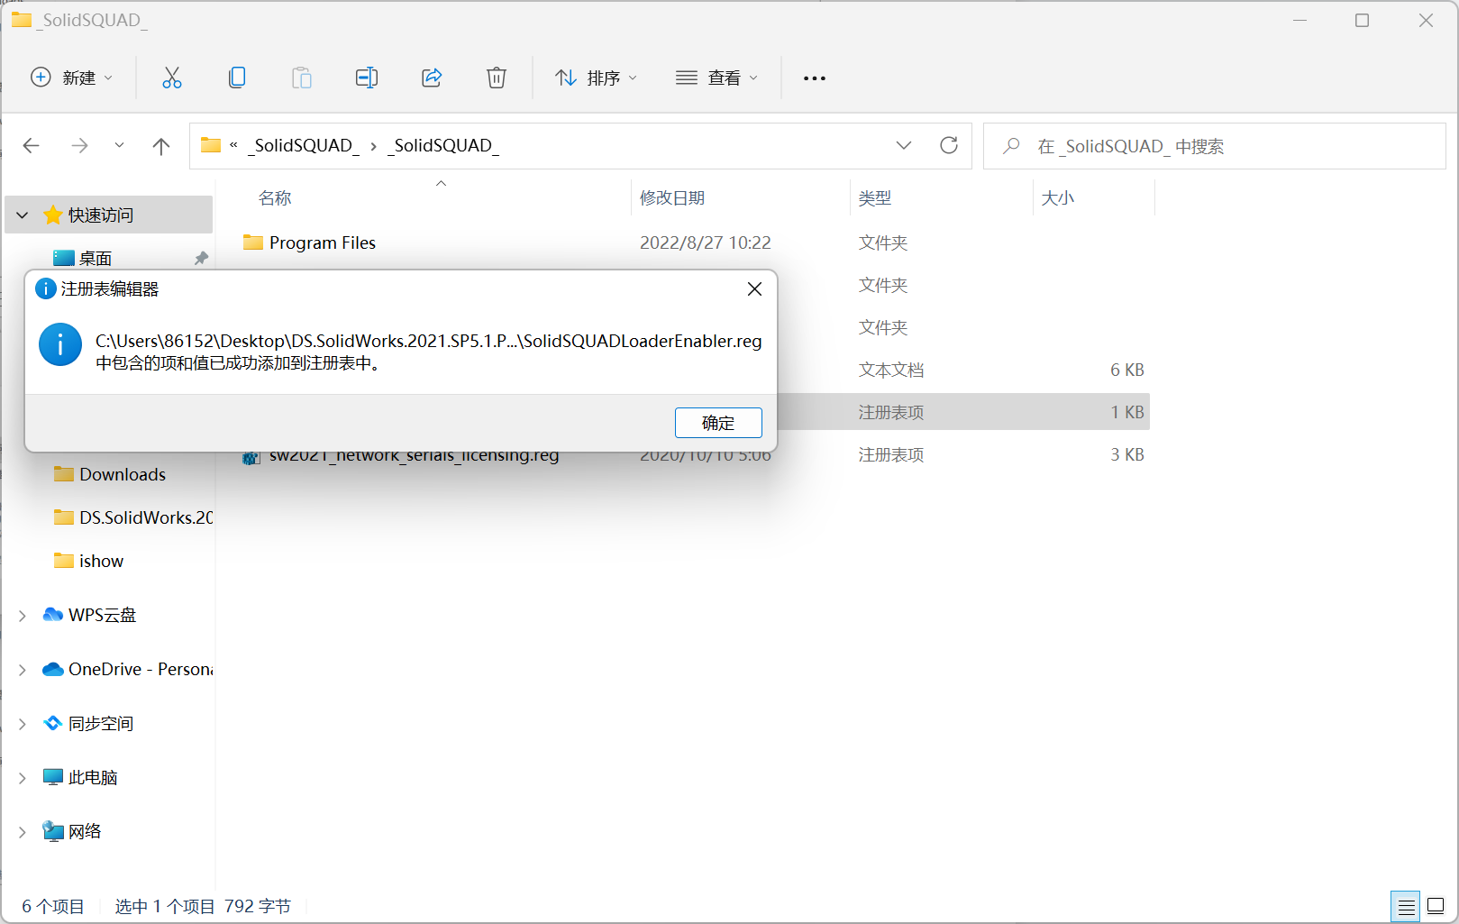

完成注册